**«БЫСТРОГОРСКИЙ ВЕСТНИК»**

**Информационный бюллетень МО «Быстрогорское сельское поселение»**

**Четверг28 февраля 2019 года**

**№ 5**

**Официальное средство массовой информации Быстрогорского сельского поселения «Быстрогорский вестник» издается на основании Решения Собрания депутатов Быстрогорского сельского поселения от 4.04.2012г. № 178-СД, Постановления Администрации Быстрогорского сельского поселения от 19.04.2012г. №76. Документы, публикуемые в «Быстрогорском вестнике» соответствуют оригиналам и имеют юридическую силу.**

**ПОСТАНОВЛЕНИЕ**

**07 февраля 2019г. № 13 п. Быстрогорский**

|  |
| --- |
| Об утверждении перечня гарантированных услуг по погребению и их качественных характеристик в Быстрогорском сельском поселении |

В соответствии с Федеральным законом от 12.01.1996 № 8-ФЗ «О погребении и похоронном деле», Областным законом Ростовской области от 03.05.2005 № 303-ЗС «О предоставлении материальной и иной помощи для погребения умерших за счет средств областного бюджета», Федеральным законом от 06.10.2003 № 131-ФЗ «Об общих принципах организации местного самоуправления в Российской Федерации» и по результатам заседания Правления Региональной службы по тарифам Ростовской области,

ПОСТАНОВЛЯЮ:

1. Утвердить перечень гарантированных услуг по погребению и их качественных характеристик в Быстрогорском сельском поселении (приложение № 1,2,3,4).
2. Постановление Главы Администрации Быстрогорского сельского поселения от 15 февраля 2018 года № 23 «Об утверждении перечня гарантированных услуг по погребению и прейскуранта цен» признать утратившим силу.
3. Настоящее постановление вступает в силу со дня его официального опубликования и распространяется на правоотношения, возникшие с 1 февраля 2019 г.
4. Контроль за исполнением настоящего постановления возложить на начальника сектора Администрации Быстрогорского сельского поселения А.А Мышанского.

Глава Администрации

Быстрогорского

сельского поселения С.Н Кутенко

|  |
| --- |
| приложение № 1  к постановлению Администрации Быстрогорского сельского поселения от 07.02.2019 года № 13 |

**ПЕРЕЧЕНЬ**

гарантированных услуг по погребению, предоставляемых на территории Быстрогорского сельского поселения и их качественные характеристики

|  |  |  |
| --- | --- | --- |
| №  п/п | Наименование услуг | Качественная характеристика |
| 1 | Оформление документов, необходимых для погребения, в магазине, на кладбище или другой организации, на которую возложены данные функции | - свидетельство о смерти;  - документы на отвод участка для захоронения;  - счет-заказ на похороны и получение платы за услуги;  - регистрация захоронения умершего в книге установленной формы; |
| 2 | Предоставление (изготовление) гроба | Гроб, строганный из пиломатериалов толщиной 25-32 мм, обитый внутри и снаружи хлопчатобумажной тканью, с ножками, с изголовьем из древесных опилок. Размер 1,95 х 0,65 х 0,44м |
| 2.1 | - изготовление таблички | Табличка деревянная с указанием фамилии, имени, отчества, даты рождения и смерти, регистрационного номера, размер 20 х 25 см |
| 3 | Доставка гроба автокатафалком в назначенное время похорон и перевозка тела (останков) умершего к месту погребения автокатафалком или иным транспортом | Погрузить гроб в автокатафалк, доставить и выгрузить гроб в месте нахождения умершего в назначенное время похорон и доставить тело (останки) умершего к месту погребения. Услуга предусматривает переноску гроба с телом (останками) умершего работниками предприятия. Время обслуживания – до трех часов. |
| 4 | Погребение умершего:  - рытье могилы и захоронение | Расчистить и разметить место могилы. Рытье могилы механизированным способом с последующей доработкой вручную.  Размер 2,3х 1,0 х1,5 м.  Подноска гроба к могиле, установка и забивка крышки гроба, установка его в могилу. Засыпка могилы вручную и устройство надмогильного холма, установка таблички. |

|  |
| --- |
| Приложение № 2  К постановлению Администрации Быстрогорского сельского поселения от 07.02.2019 года №13 |

**ПЕРЕЧЕНЬ**

гарантированных услуг по погребению невостребованных и неопознанных трупов на территории Быстрогорского сельского поселения и их качественные характеристики

|  |  |  |
| --- | --- | --- |
| № п\п | Наименование услуг | Качественная характеристика |
| 1 | Оформление документов, необходимых для погребения в магазине, на кладбище или другой организации, на которую возложены данные функции | - свидетельство о смерти;  - документы на отвод участка для захоронения;  - счет-заказ на похороны и получение платы за услуги;  - регистрация захоронения умершего в книге установленной формы; |
| 2 | Предоставление (изготовление) предметов, необходимых для погребения умерших, указанных в пунктах 1 и 2 ст. 12 Федерального закона РФ от 12.01.1996г. № 8-ФЗ |  |
| 2.1 | - изготовление гроба | Гроб, строганный из пиломатериалов толщиной 25-32 мм, необитый, с ножками. Размер 1,95 х 0,65 х 0,44м |
| 2.2 | - облачение тела | Для облачения используется покрывало из ткани хлопчатобумажной, размер 2,0 х 0,8 м |
| 3 | Доставка гроба и перевозка тела (останков) умершего к месту погребения автокатафалком или иным транспортом | Погрузить гроб в автокатафалк, доставить и выгрузить гроб к моргу, установить гроб с телом (останками) умершего в автокатафалк и доставить гроб из морга к месту погребения. Услуга предусматривает переноску гроба с телом (останками) умершего работниками предприятия. Время обслуживания – до трех часов. |
| 4 | Погребение умершего:  - рытье могилы и захоронение | Расчистить и разметить место могилы. Рытье могилы механизированным способом с последующей доработкой вручную.  Размер 2,3 х 1,0 х 1,5м.  Подноска гроба к могиле, установка и забивка крышки гроба, установка его в могилу. Засыпка могилы вручную и устройство надмогильного холма. |

|  |
| --- |
| приложение № 3  к постановлению Администрации Быстрогорского сельского поселения  от 07.02.2019 года №13 |

**ПЕРЕЧЕНЬ**

гарантированных услуг по погребению при рождении мертвого ребенка по истечении 154 дней беременности на территории Быстрогорского сельского поселения и их качественные характеристики

|  |  |  |
| --- | --- | --- |
| № п\п | Наименование услуг | Качественная характеристика |
| 1 | Оформление документов, необходимых для погребения, в магазине, на кладбище или другой организации, на которую возложены данные функции | - свидетельство о смерти;  - документы на отвод участка для захоронения;  - счет-заказ на похороны и получение платы за услуги;  - регистрация захоронения умершего в книге установленной формы; |
| 2 | Предоставление (изготовление) предметов, необходимых для погребения умерших, указанных в пунктах 1 и 2 ст. 12 Федерального закона РФ от 12.01.1996г. № 8-ФЗ (изготовление гроба) | Гроб строганный из пиломатериалов толщиной 25-32 мм, обитый внутри и снаружи хлопчатобумажной тканью, с ножками, с изголовьем из древесных опилок. Размер 0,8 х 0,35 х 0,35м |
| 2.1 | - изготовление таблички | Табличка деревянная с указанием фамилии, имени, отчества, даты рождения и смерти, регистрационного номера, размер 20 х 25 см |
| 3 | Доставка гроба автокатафалком в назначенное время похорон и перевозка тела (останков) умершего к месту погребения автокатафалком или другим видом транспорта | Погрузить гроб в автокатафалк,  доставить гроб к моргу, установить гроб с телом (останками) в автокатафалк и доставить тело (останки) умершего к месту погребения. Услуга предусматривает переноску гроба с телом (останками) умершего работниками предприятия. Время обслуживания – до трех часов. |
| 4 | Погребение умершего:  рытье могилы и захоронение | Расчистить и разметить место могилы. Рытье могилы механизированным способом с последующей доработкой вручную.  Размер 2,3 х 1,0х 1,5 м. Подноска гроба к могиле, установка и забивка крышки гроба, установка его в могилу. Засыпка могилы вручную и устройство надмогильного холма, установка таблички. |

|  |
| --- |
| Приложение № 4  к постановлению Администрации Быстрогорского сельского поселения от 07.02.2019 года № 13 |

**ПЕРЕЧЕНЬ**

гарантированных услуг по погребению умершего не работающего пенсионера предоставляемых на территории Быстрогорского сельского поселения и их качественные характеристики

|  |  |  |
| --- | --- | --- |
| №  п/п | Наименование услуг | Качественная характеристика |
| 1 | Оформление документов, необходимых для погребения, в магазине, на кладбище или другой организации, на которую возложены данные функции | - свидетельство о смерти;  - документы на отвод участка для захоронения;  - счет-заказ на похороны и получение платы за услуги;  - регистрация захоронения умершего в книге установленной формы; |
| 2 | Предоставление (изготовление) гроба | Гроб, строганный из пиломатериалов толщиной 25-32 мм, обитый внутри и снаружи хлопчатобумажной тканью, с ножками, с изголовьем из древесных опилок. Размер 1,95 х 0,65 х 0,44м |
| 2.1 | - изготовление таблички | Табличка деревянная с указанием фамилии, имени, отчества, даты рождения и смерти, регистрационного номера, размер 20 х 25 см |
| 3 | Доставка гроба автокатафалком в назначенное время похорон и перевозка тела (останков) умершего к месту погребения автокатафалком или иным транспортом | Погрузить гроб в автокатафалк, доставить и выгрузить гроб в месте нахождения умершего в назначенное время похорон и доставить тело (останки) умершего к месту погребения. Услуга предусматривает переноску гроба с телом (останками) умершего работниками предприятия. Время обслуживания – до трех часов. |
| 4 | Погребение умершего:  - рытье могилы и захоронение | Расчистить и разметить место могилы. Рытье могилы механизированным способом с последующей доработкой вручную.  Размер 2,3х 1,0 х1,5 м.  Подноска гроба к могиле, установка и забивка крышки гроба, установка его в могилу. Засыпка могилы вручную и устройство надмогильного холма, установка таблички. |

**ПОСТАНОВЛЕНИЕ**

**07 февраля 2019г. № 14 п. Быстрогорский**

|  |
| --- |
| Об утверждении прейскуранта цен на гарантированный перечень услуг по погребению в Быстрогорском сельском поселении |

В соответствии с Федеральным законом от 12.01.1996 № 8-ФЗ «О погребении и похоронном деле», Областным законом Ростовской области от 03.05.2005 № 303-ЗС «О предоставлении материальной и иной помощи для погребения умерших за счет средств областного бюджета», Федеральным законом от 06.10.2003 № 131-ФЗ «Об общих принципах организации местного самоуправления в Российской Федерации» и по результатам заседания Правления Региональной службы по тарифам Ростовской области,

П О С Т А Н О В Л Я Ю:

1. Утвердить прейскурант цен на гарантированный перечень услуг по погребению на территории Быстрогорского сельского поселения (приложение 1,2,3).

2. Возмещение стоимости услуг на погребение супругу (супруге), близким родственникам, иным родственникам, законному представителю или иному лицу, взявшему на себя обязанность осуществлять погребение умершего, производится в размере, не превышающем 5946,47 рублей.

3. Настоящее постановление вступает в силу со дня его официального опубликования и распространяется на правоотношения, возникшие с 1 февраля 2019 года.

4. Контроль за исполнением настоящего постановления оставляю за собой.

Глава Администрации

Быстрогорского сельского поселения С.Н Кутенко

Стоимость услуг

по погребению согласно гарантированному перечню

|  |  |  |  |
| --- | --- | --- | --- |
| №  п/п | Наименование услуг | Единицы измерения | Цена (руб.коп) |
| 1 | Оформление документов, необходимых для погребения.  В магазине, на кладбище или другой организации, на которую возложены данные функции  - свидетельство о смерти;  - документы на отвод участка для захоронения;  - счет-заказ на похороны и получение платы за услуги;  - регистрация захоронения умершего в книге установленной формы; * | 1 оформление | ** |
| 2 | Предоставление и доставка гроба и других предметов, необходимых для погребения.  - Гроб из пиломатериалов толщиной 25-32 мм, обитый внутри и снаружи хлопчатобумажной тканью, с ножками, с изголовьем из древесных опилок. Размер 1,95 х 0,65 х 0,44м  - Табличка деревянная, с указанием фамилии, имени, отчества, даты рождения и смерти, регистрационного номера, размер 20 х 25 см  - покрывало из ткани хлопчатобумажной размер 2,0* 0,8 м | 1 гроб  1 шт.  1 шт. | 2617-73  -  94-84 |
| 3 | Перевозка тела (останков) умершего на кладбище (в крематорий)  - доставка гроба автокатафалком в назначенное время похорон и перевозка тела (останков) умершего к месту погребения автокатафалком *** | 1 перевозка | 1954-83 |
| 4 | Погребение (кремация с последующей выдачей урны с прахом)  Погребение умершего:  - рытье могилы и захоронение  Размер 2,3х1,0х1,5 | 1 погребение | 1279-07 |
|  | **Итого стоимость гарантированного набора услуг по погребению** | **1 погребение** | **5946 - 47** |

* Компьютерная обработка документов не является основанием для взимания дополнительной платы с населения за эти услуги.

Предоставление дополнительных услуг типа ламинирования документов, выдачи плана кладбища и т.п. производится только с согласия клиента.

Население в наглядной и доступной форме информируется:

- о качественных характеристиках гарантированных услуг по погребению;

- о прейскуранте цен на гарантированный набор услуг по погребению;

- об услугах по оформлению документов, необходимых для погребения, за которые плата не взимается;

- о дополнительных услугах, предоставление которых осуществляется только после предварительного уведомления клиента о них и его согласия.

** Затраты на оформление документов, необходимых для погребения, включаются в общехозяйственные расходы. Дополнительная плата за эти услуги не взимается.

*** Предварительная (не в назначенное время похорон) доставка гроба относится к дополнительной услуге

|  |
| --- |
| Приложение № 2 к  постановлению  Администрации  Быстрогорского сельского  поселения от 07.02.2019 г. № 14 |

Стоимость услуг

по погребению согласно гарантированному перечню

при захоронении невостребованных и неопознанных трупов

|  |  |  |  |
| --- | --- | --- | --- |
| №  п/п | Наименование услуг | Единицы измерения | Цена (руб.коп) |
| 1 | Оформление документов, необходимых для погребения  В магазине, на кладбище или другой организации, на которую возложены данные функции:  - свидетельство о смерти;  - документы на отвод участка для захоронения;  - счет-заказ на похороны и получение платы за услуги;  - регистрация захоронения умершего в книге установленной формы; | 1 оформление |  |
| 2 | Облачение тела с использованием покрывала из ткани хлопчатобумажной, размер 2х0,8 м; | 1 шт. | 125-14 |
| 3 | Предоставление гроба  - Гроб из пиломатериалов толщиной 25-32 мм, необитый, с ножками. Размер 1,95 х 0,65 х 0,44м;  - табличка деревянная с указанием даты захоронения и регистрационного номера, размер 20х25 см | 1 гроб  1 шт. | 1921-60  - |
| 4 | Перевозка умершего на кладбище (в крематорий)  -доставка гроба автокатафалком в и перевозка тела (останков) умершего к месту погребения автокатафалком или другим автотранспортом | 1 перевозка | 2620-66 |
| 5 | Погребение  - рытье стандартной могилы и захоронение. Размер 2,3х1,0х1,5 | 1 погребение | 1279-07 |
|  | **Итого стоимость гарантированного набора услуг по погребению.** |  | **5946-47** |
| Приложение №3 к  постановлению  Администрации  Быстрогорского  сельского поселения от  07.02.2019 г. № 14 | |

Стоимость услуг

по погребению согласно гарантированному перечню

в случае рождения мертвого ребенка по истечении 154 дней беременности

|  |  |  |  |
| --- | --- | --- | --- |
| №  п/п | Наименование услуг | Единицы измерения | Цена (руб.коп) |
| 1 | Оформление документов, необходимых для погребения.  В магазине, на кладбище или другой организации, на которую возложены данные функции:  - свидетельство о смерти;  - документы на отвод участка для захоронения;  - счет-заказ на похороны и получение платы за услуги;  - регистрация захоронения умершего в книге установленной формы; | 1 оформление |  |
| 2 | Предоставление и доставка гроба и других предметов, необходимых для погребения.  - Гроб из пиломатериалов толщиной 25-32 мм, обитый внутри и снаружи тканью хлопчатобумажной с ножками, с изголовьем из древесных опилок. Размер 0,8 х 0,35 х 035м | 1 гроб | 1408-00 |
| - Табличка деревянная, с указанием фамилии, имени, отчества, даты рождения и смерти, регистрационного номера, размер 20 х 25 см | 1 перевозка | - |
| 3 | Перевозка тела (останков) умершего на кладбище (в крематорий)  - Доставка гроба в назначенное время похорон и перевозка тела (останков) умершего к месту погребения автокатафалком *** | 1 шт. | 3259-40 |
| 4 | Погребение (кремация с последующей выдачей урны с прахом)  - рытье могилы и захоронение  Размер 1,0 х 0,6 х1,5 | 1 погребение | 1279-07 |
|  | **Итого стоимость гарантированного набора услуг по погребению.** | **1 погребение** | **5946-47** |

**ПОСТАНОВЛЕНИЕ**

**11 февраля 2019г. № 16 п. Быстрогорский**

О внесении изменений в постановление Администрации Быстрогорского сельского поселения от 28.02.2017 №24 «Об утверждении бюджетного прогноза Быстрогорского сельского поселения на период 2017 – 2022 годов»

В соответствии со статьей 1701 Бюджетного кодекса Российской Федерации, статьей 141Положения о бюджетном процессе в Быстрогорском сельском поселении, утвержденного решением Собрания депутатов Быстрогорского сельского поселения от 18 августа 2009 года №38-СД, постановлением Администрации Быстрогорского сельского поселения от 31.12.2016 № 221 «Об утверждении Правил разработки и утверждения бюджетного прогноза Быстрогорского сельского поселения на долгосрочный период»,

ПОСТАНОВЛЯЮ:

1. Внести изменение в постановление Быстрогорского сельского поселения от 28.02.2017 №24 «Об утверждении бюджетного прогноза Быстрогорского сельского поселения на период 2017 – 2022 годов»,изложив приложение в редакции согласно приложению к настоящему постановлению.
2. Настоящее постановление вступает в силу со дня его официального опубликования.
3. Контроль за исполнением постановления возложить на начальника сектора экономики и финансов Боровик Н.Ф.

Глава Администрации Быстрогорского

сельского поселения С.Н. Кутенко

Приложение к постановлению Администрации Быстрогорского сельского поселения от 11.02.2019 № 16

БЮДЖЕТНЫЙ ПРОГНОЗ

Быстрогорского сельского поселения

на период 2017 – 2022 годов

Общие положения

Введение

Необходимость разработки документов долгосрочного бюджетного планирования была обозначена в Бюджетном послании Президента Российской Федерации о бюджетной политике в 2014-2016 годах.

Постановлением Администрации Быстрогорского сельского поселения от 30.12.2016 № 221 утверждены Правила разработки и утверждения бюджетного прогноза Быстрогорского сельского поселения на долгосрочный период.

Указанными Правилами установлено, что бюджетный прогноз Быстрогорского сельского поселения на долгосрочный период разрабатывается каждые три года на шесть и более лет на основе долгосрочного прогноза социально-экономического развития Быстрогорского сельского поселения.

Бюджетный прогноз Быстрогорского сельского поселения на период 2017-2022 годов содержит информацию об основных параметрах варианта долгосрочного прогноза социально-экономического развития Быстрогорского сельского поселения, определенных в качестве базовых для целей долгосрочного бюджетного планирования (приложение №1), прогноз основных характеристик бюджета Быстрогорского сельского поселения Тацинского района (приложение №2), а также основные подходы к формированию бюджетной политики в указанном периоде.

На период 2017-2019 годов параметры бюджетного прогноза сформированы с учетом бюджета Быстрогорского сельского поселения Тацинского района на 2017 год и на плановый период 2018 и 2019 годов решением Собрания депутатов Быстрогорского сельского поселения от 29.12.2016 №213-СД «О бюджете Быстрогорского сельского поселения на 2017 год и на плановый период 2018 и 2019 годов».

На период 2018 года параметры бюджетного прогноза сформированы с учетом первоначально утвержденного решения Собрания депутатов Быстрогорского сельского поселения от 28.12.2017 № 23-СД «О бюджете Быстрогорского сельского поселения на 2018 год и на плановый период 2019 и 2020 годов».

На период 2019-2021 годов параметры бюджетного прогноза сформированы с учетом первоначально утвержденного решения Собрания депутатов Быстрогорского сельского поселения от 26.12.2018 №53-СД «О бюджете Быстрогорского сельского поселения на 2019 год и на плановый период 2020 и 2021 годов».

Кроме того, предусматриваются параметры бездефицитного бюджета, с учетом формирования расходов под уровень доходных источников с запланированным ростом доходов в среднем на 5% и расходов на 4% ежегодно и увеличением в номинальном выражении к 2022 году в 1,2 раза.

Бюджетный прогноз Быстрогорского сельского поселения а на период 2017-2022 годов может быть изменен с учетом принятия документов стратегического планирования на федеральном, областном уровнях, а также уточнения показателей прогноза социально-экономического развития Быстрогорского сельского поселения на долгосрочный период в соответствии со статьей 1701 Бюджетного кодекса Российской Федерации.

1. Основные подходы к формированию

бюджетной политики Быстрогорского сельского поселения

на период 2017 – 2022 годов

Бюджетный прогноз Быстрогорского сельского поселения на период 2017 – 2022 годов разработан на основе варианта долгосрочного прогноза социально-экономического развития Быстрогорского сельского поселения на период до 2030 года, утвержденного распоряжением Администрации Тацинского района от 30.01.2014 № 28 «О долгосрочном прогнозе социально-экономического развития Тацинского района на период до 2030 года».

При расчете прогнозных показателей налоговых и неналоговых доходов учитывались изменения в законодательстве о налогах и сборах Российской Федерации и Ростовской области и бюджетном законодательстве Российской Федерации, ожидаемые в прогнозном периоде.

Расчет прогнозных показателей дефицита (профицита), источников   
его финансирования и муниципального долга Быстрогорского сельского поселения осуществлен исходя из ограничений по размеру дефицита и уровню муниципального долга, установленных Бюджетным кодексом Российской Федерации. В прогнозируемом периоде будет продолжена взвешенная долговая политика.

Бюджетная политика Ростовской области на долгосрочный период будет направлена на обеспечение решения приоритетных задач социально-экономического развития Быстрогорского сельского поселения при одновременном обеспечении устойчивости и сбалансированности бюджетной системы.

Основные подходы в части

собственных (налоговых и неналоговых) доходов

За период 2010 – 2018 годов динамика налоговых и неналоговых доходов демонстрирует ежегодное увеличение доходной части бюджета Быстрогорского сельского поселения.

Налоговые и неналоговые доходы спрогнозированы в соответствии   
с положениями Бюджетного кодекса Российской Федерации, на основе показателей долгосрочного прогноза социально-экономического развития Тацинского района на период до 2030 года.

Прогноз предполагает сохранение текущих экономических условий развития Быстрогорского сельского поселения.

Прогнозирование на долгосрочную перспективу осуществлялось   
в условиях позитивных тенденций, сложившихся в предыдущие годы с учетом роста индекса промышленного производства, фонда заработной платы и т.д.

В 2017 – 2022 годах меры Администрации Быстрогорского сельского поселения будут направлены на создание условий по обеспечению устойчивых темпов роста в реальном секторе экономики и повышение жизненного уровня населения поселения.

В прогнозируемом периоде по данным долгосрочного прогноза социально-экономического развития Тацинского района на период до 2030 года ожидается рост объемов, промышленного и сельскохозяйственного производства, инвестиций, ввода жилья, оборота розничной торговли. Продолжится увеличение реальной заработной платы и денежных доходов населения.

Основные подходы в части расходов

Эффективная бюджетная политика является непременным условием адаптации экономики к новым реалиям.

Важной задачей в бюджетной сфере является определение баланса между необходимостью жить по средствам и созданием бюджетных стимулов   
для возобновления роста.

В предстоящие годы будет продолжена оптимизация расходов бюджета   
с учетом сокращения менее эффективных расходов и в силу доходных возможностей наращивания более эффективных, в том числе тех, которые будут обеспечивать повышение производительности экономики Тацинского района. К таковым, в первую очередь, относятся инвестиции в человеческий капитал.

В соответствии с федеральными подходами определены основные стратегические направления на долгосрочную перспективу.

Необходимо перейти на новое качество муниципального управления.

В социальном секторе необходима ориентация на результат.   
Не увеличивая расходы, следует существенно повышать качество и доступность услуг.

Также необходимо начиная с 2019 года поддерживать уровень заработной платы отдельных категорий работников социальной сферы, установленный программными указами Президента Российской Федерации, ориентированный на среднюю заработную плату по Ростовской области. Таким образом, при ее повышении будет продолжать расти заработная плата педагогов, врачей, среднего и младшего медицинского персонала, социальных работников и работников учреждений культуры.

Основная задача, которая стоит перед социальной политикой, – оказать помощь тем, кто в ней нуждается.

В числе приоритетных направлений по-прежнему остаются   
на предстоящие годы образование, здравоохранение, культура и физическая культура, развитие массового спорта.

Основные подходы к долговой политике

Основной целью долговой политики Тацинского района на период   
до 2022 года будет являться ограничение муниципального долга и минимизация расходов на его обслуживание.

Муниципальная долговая политика будет направлена на обеспечение платежеспособности Быстрогорского сельского поселения, отсутствие муниципального долга, при этом должна быть обеспечена способность района осуществлять заимствования в объемах, необходимых   
для решения поставленных социально-экономических задач на комфортных   
условиях.

|  |  |  |  |  |  |  |  |  |  |  |  |  |  |  |  |  |  |  |  |  |  |  |  |  |  |  |  |  |
| --- | --- | --- | --- | --- | --- | --- | --- | --- | --- | --- | --- | --- | --- | --- | --- | --- | --- | --- | --- | --- | --- | --- | --- | --- | --- | --- | --- | --- |
|  |  | |  | |  |  |  | | | Приложение №1  к бюджетному прогнозу Быстрогорского сельского поселения на период 2017-2022 годов | | | | |  |  | | |  |  |  | | |  |  |  |  |  |
|  |  | Основные параметры долгосрочного прогноза, определенные в качестве базовых целей для долгосрочного бюджетного планирования в соответствии с распоряжением Администрации Тацинского района от 30.01.2014 №28 «О долгосрочном прогнозе социально-экономического развития Тацинского района на период до 2030 года» | | | | | | | | | | | | | | |
| № | Основные показатели | | | Единица измерения | | Прогноз | | | | | | | | |  |  | |  | | | |  |
| п/п |  | | |  | | 2017* | | 2018* | 2018  оценка | | 2019 | 2020 | 2021 | 2022 |  |  | | |  |  |  | | |  |  |  |  |  |
|  |  | | |  | | год | | год | год | | год | год | год | год |  |  | | |  |  |  | | |  |  |  |  |  |
| 1 | 2 | | | 3 | | 9 | | 10 | 11 | | 12 | 13 | 14 | 15 |  |  | | |  |  |  | | |  |  |  |  |  |
| 1. | Совокупный объем отгруженных товаров, работ и услуг, выполненных собственными силами, по полному кругу предприятий | | |  | |  | |  |  | |  |  |  |  |  |  | | |  |  |  | | |  |  |  |  |  |
|  | в действующих ценах | | | млн. рублей | | 2 949,70 | | 3 216,60 | 3594,0 | | 3935,9 | 4297,9 | 4693,4 | 4873,4 |  |  | | |  |  |  | | |  |  |  |  |  |
|  | в сопоставимых ценах | | | процентов к предыдущему году | | 105,6 | | 105,1 | 108,4 | | 109,5 | 109,2 | 109,2 | 103,8 |  |  | | |  |  |  | | |  |  |  |  |  |
|  | В том числе по видам деятельности: | | |  | |  | |  |  | |  |  |  |  |  |  | | |  |  |  | | |  |  |  |  |  |
| 1.1. | Добыча полезных ископаемых | | |  | |  | |  |  | |  |  |  |  |  |  | | |  |  |  | | |  |  |  |  |  |
|  | в действующих ценах | | | млн. рублей | | 1 341,30 | | 1450,8 | 1504,2 | | 1647,3 | 1798,8 | 1964,3 | 1995,7 |  |  | | |  |  |  | | |  |  |  |  |  |
|  | в сопоставимых ценах | | | процентов к предыдущему году | | 102,9 | | 103 | 108,4 | | 109,5 | 109,2 | 109,2 | 101,6 |  |  | | |  |  |  | | |  |  |  |  |  |
| 1.2. | Обрабатывающие производства | | |  | |  | |  |  | |  |  |  |  |  |  | | |  |  |  | | |  |  |  |  |  |
|  | в действующих ценах | | | млн. рублей | | 1 458,10 | | 1 601,80 | 1984,7 | | 2173,5 | 2373,4 | 2591,8 | 2736,9 |  |  | | |  |  |  | | |  |  |  |  |  |
|  | в сопоставимых ценах | | | процентов к предыдущему году | | 104,8 | | 105,2 | 108,4 | | 109,5 | 109,2 | 109,2 | 105,6 |  |  | | |  |  |  | | |  |  |  |  |  |
| 1.3. | Производство, передача и распределение эл.энергии, газа и воды | | |  | |  | |  |  | |  |  |  |  |  |  | | |  |  |  | | |  |  |  |  |  |
|  | в действующих ценах | | | млн. рублей | | 150,3 | | 164 | 105,1 | | 115,1 | 125,7 | 137,3 | 140,7 |  |  | | |  |  |  | | |  |  |  |  |  |
|  | в сопоставимых ценах | | | процентов к предыдущему году | | 103,2 | | 103,8 | 108,5 | | 109,5 | 109,2 | 109,2 | 102,5 |  |  | | |  |  |  | | |  |  |  |  |  |
| 2. | Продукция | | |  | |  | |  |  | |  |  |  |  |  |  | | |  |  |  | | |  |  |  |  |  |
|  | сель­ского хозяйства во всех категориях хозяйств, всего | | |  | |  | |  |  | |  |  |  |  |  |  | | |  |  |  | | |  |  |  |  |  |
|  | в действующих ценах | | | млн. рублей | | 4 400,00 | | 4 700,00 | 4700,0 | | 4730,0 | 4830,0 | 5030,0 | 5095,4 |  |  | | |  |  |  | | |  |  |  |  |  |
|  | в сопоставимых ценах | | | процентов к предыдущему году | | 101,4 | | 101,9 | 102,0 | | 100,6 | 102,1 | 104,1 | 101,3 |  |  | | |  |  |  | | |  |  |  |  |  |
| 3. | Оборот малых и средних предприятий | | |  | |  | |  |  | |  |  |  |  |  |  | | |  |  |  | | |  |  |  |  |  |
|  | в действующих ценах | | | млн. рублей | | 4 170,60 | | 4 465,30 | 5585,7 | | 6016,5 | 6475,2 | 6979,9 | 7370,8 |  |  | | |  |  |  | | |  |  |  |  |  |
|  | в сопоставимых ценах | | | процентов к предыдущему году | | 100,5 | | 101,5 | 106,9 | | 107,7 | 107,6 | 107,8 | 105,6 |  |  | | |  |  |  | | |  |  |  |  |  |
| 4. | Фонд заработной платы | | |  | |  | |  |  | |  |  |  |  |  |  | | |  |  |  | | |  |  |  |  |  |
|  | в действующих ценах, всего | | | млн. рублей | | 1 663,50 | | 1 860,30 | 2293,3 | | 2532,9 | 2800,4 | 3101,4 | 3380,5 |  |  | | |  |  |  | | |  |  |  |  |  |
|  |  | | | процентов к предыдущему году | | 110 | | 111,8 | 112,7 | | 110,4 | 110,6 | 110,7 | 109 |  |  | | |  |  |  | | |  |  |  |  |  |
|  |  | | |  | |  | |  |  | |  |  |  |  |  |  | | |  |  |  | | |  |  |  |  |  |

*в 2017-2018 годах учтены параметры долгосрочного прогноза, утвержденные распоряжением Администрации Тацинского района от 30.01.2014 №28 «О долгосрочном прогнозе социально-экономического развития Тацинского района на период до 2030 года»

Приложение №2

к бюджетному прогнозу

Быстрогорского сельского поселения

на период 2017-2022 годов

Прогноз основных характеристик бюджета Быстрогорского сельского поселения

(млн. руб.)

|  |  |  |  |  |  |  |  |
| --- | --- | --- | --- | --- | --- | --- | --- |
| Наименование показателя | Год периода прогнозирования | | | | | | |
| 2017 | 2018 | 2019 | 2020 | 2021 | 2022 |  |
| 1 | 2 | 3 | 4 | 5 | 6 | 7 |  |
| Показатели бюджета Быстрогорского сельского поселения | | | | | | | |
| Доходы, в том числе: | 10,4 | 10,5 | 11,9 | 9,3 | 9,6 | 9,6 |  |
| налоговые и неналоговые доходы | 5,5 | 6,3 | 6,7 | 7,3 | 7,9 | 7,9 |  |
| безвозмездные поступления | 4,9 | 4,2 | 5,2 | 2,0 | 1,7 | 1,7 |  |
| Расходы | 10,4 | 10,5 | 11,9 | 9,3 | 9,6 | 9,6 |  |
| Дефицит/профицит | -0,0 | 0,0 | 0,0 | 0,0 | 0,0 | 0,0 |  |
| Источники финансирования дефицита бюджета | 0,0 | 0,0 | 0,0 | 0,0 | 0,0 | 0,0 |  |
| Муниципальный долг | 0,0 | 0,0 | 0,0 | 0,0 | 0,0 | 0,0 |  |

Приложение №3 к бюджетному прогнозу

Быстрогорского сельского поселения на период 2017-2022 годов

Показатели финансового обеспечения муниципальных программ Быстрогорского сельского поселения

|  |  |  |  |  |  |  |  |
| --- | --- | --- | --- | --- | --- | --- | --- |
| Расходы на финансовое обеспечение реализации муниципальных программ  Быстрогорского сельского поселения | | | | | | | |
| Наименование муниципальной программы поселения | Год периода прогнозирования | | | | | | |
| 2017 | 2018 | 2019 | 2020 | 2021 | 2022 |  |
| 1 | 2 | 3 | 4 | 5 | 6 | 7 |  |
| Муниципальная программа Быстрогорского сельского поселения «Развитие культуры» | 4,556 | 3,753 | 3,615 | 3,135 | 3,135 |  |  |
| Муниципальная программа Быстрогорского сельского поселения «Развитие физической культуры и спорта» | 0,073 | 0,073 | 0,073 | 0,073 | 0,073 |  |  |
| Муниципальная программа Быстрогорского сельского поселения "Обеспечение качественными жилищно-коммунальными услугами" | 0,023 | 0,025 | 0,032 | 0,032 | 0,032 |  |  |
| Муниципальная программа Быстрогорского сельского поселения «Развитие транспортной системы» | 1,713 | 0,8 | 1,0 | 0,0 | 0,0 |  |  |
| Муниципальная программа Быстрогорского сельского поселения "Благоустройство территории" | 7,167 | 4,396 | 2,326 | 1,048 | 1,264 |  |  |
| Муниципальная программа Быстрогорского сельского поселения «Обеспечение общественного порядка и противодействие преступности» | 0,063 | 0,0 | 0,060 | 0,010 | 0,010 |  |  |
| Муниципальная программа Быстрогорского сельского поселения «Защита населения и территории от чрезвычайных ситуаций, обеспечение пожарной безопасности и безопасности людей на водных объектах» | 0,049 | 0,015 | 0,034 | 0,034 | 0,035 |  |  |
| Муниципальная программа Быстрогорского сельского поселения «Развитие муниципальной службы» | 0,0 | 0,0 | 0,0 | 0,0 | 0,0 |  |  |
| Итого | 13,641 | 9,062 | 7,140 | 4,332 | 4,549 |  |  |

*плановые бюджетные ассигнования, предусмотренные за счет собственных средств и безвозмездных поступлений в бюджет Быстрогорского сельского поселения

**Объем бюджетных ассигнований на 2017 год соответствует первоначальному решению Собрания депутатов Быстрогорского сельского поселения от 29.12.2016 №213-СД «О бюджете на 2017 год и на плановый период 2018 и 2019 годов»

*** Объем бюджетных ассигнований на 2018 год соответствует первоначальному решению Собрания депутатов Быстрогорского сельского поселения от 28.12.2017 №23-СД «О бюджете на 2018 год и на плановый период 2019 и 2020 годов»

**** объем бюджетных ассигнований на 2019-2021 годы соответствует первоначальному решению Собрания депутатов Быстрогорского сельского поселения от 26.12.2018 №53-СД «О бюджете на 2019 год и на плановый период 2020 и 2021 годов»

*****объем бюджетных ассигнований соответствует постановлениям Администрации Тацинского района об утверждении муниципальных программ Быстрогорского сельского поселения по состоянию на 01.01.2019

**ПОСТАНОВЛЕНИЕ**

**11 февраля 2019 г. № 17 п. Быстрогорский**

**Об утверждении Отчета о результатах**

**населения о  качестве предоставляемых**

**бюджетных услуг учреждениями культуры**

**на территории Быстрогорского сельского поселения**

**за 2018 год**

В соответствии с Постановлением Администрации Быстрогорского сельского поселения от 30.12.2011 № 259 «Об утверждении Порядка изучения мнения населения о качестве оказания муниципальных услуг, предоставляемых муниципальными бюджетными учреждениями Быстрогорского сельского поселения»

ПОСТАНОВЛЯЮ **:**

1. Утвердить Отчет о результатах опроса населения о  качестве предоставляемых бюджетных услуг учреждениями культуры на территории Быстрогорского сельского поселения за 2018 год, согласно приложению.

2. Постановление подлежит опубликованию в установленном порядке в периодическом печатном издании муниципального образования «Быстрогорское сельское поселение» бюллетене «Быстрогорский вестник» и на официальном сайте Быстрогорского сельского поселения в информационно-телекоммуникационной сети Интернет.

3. Контроль за выполнением постановления оставляю за собой.

**Глава Администрации**

**Быстрогорского**

**сельского поселения С.Н. Кутенко**

Приложение к Постановлению

Администрации Быстрогорского сельского

поселения от 11.02.2019г. №17

**Отчет о результатах опроса населения о  качестве предоставляемых бюджетных услуг учреждениями культуры на территории Быстрогорского сельского поселения за 2018 год**

**Услуги по организации культурно-досуговой деятельности**

МБУК «БСДК»

В опросе приняли участие 158 респондентов, из них работающее население составило - 33%, учащиеся и студенты – 47%, пенсионеры – 20%. Большинство опрошенных часто посещают Быстрогорский Дом культуры (95%), примерно один раз в месяц – 70% опрошенных, и редко – 1% респондентов.

Анализ опроса показал, что 96% респондентов регулярно посещают СДК. 95% опрошенного населения оценивают уровень оказания муниципальных услуг СДК как «хорошо» и «отлично», 40% - удовлетворены качеством услуг.

Большинство опрошенных считают, что для более полного охвата населения культурно- досуговыми мероприятиями необходимо увеличить материально-техническую базу, привлекать узкопрофильных специалистов культуры(обучение игры на инструментах, спортивные танцы), расширить сеть кружков и клубов по интересам.

Например, организовать клубы по интересам:

- молодежный хоровой коллектив - 40%

- кружок спортивных танцев - 30%.

**ПОСТАНОВЛЕНИЕ**

**11 февраля 2019 г. №18 п. Быстрогорский**

|  |  |
| --- | --- |
| О внесении изменений в постановление от 15.10.2015 №209 «О порядке формирования муниципального задания на оказание муниципальных услуг (выполнение работ)  в отношении муниципальных учреждений Быстрогорского сельского поселения и финансового обеспечения выполнения муниципального задания» |  |

В целях приведения правового акта Быстрогорского сельского поселения в соответствие с действующим законодательством,

ПОСТАНОВЛЯЮ:

1. Внести изменения в постановление Администрации Быстрогорского сельского поселения от 15.10.2015 № 209 «О порядке формирования муниципального задания на оказание муниципальных услуг (выполнение работ) в отношении муниципальных учреждений Быстрогорского сельского поселения и финансового обеспечения выполнения муниципального задания» изменения согласно приложению.
2. Постановление подлежит опубликованию в периодическом печатном издании муниципального образования «Быстрогорское сельское поселение» бюллетене «Быстрогорский вестник» и на официальном сайте Быстрогорского сельского поселения в информационно-телекоммуникационной сети Интернет и применяется к правоотношениям, возникшим начиная с формирования муниципального задания на 2019 год и на плановый период 2020 и 2021 годов.
3. Контроль за выполнением постановления возложить на начальника сектора экономики и финансов Администрации Быстрогорского сельского поселения.

Глава Администрации

Быстрогорского сельского поселения С.Н.Кутенко

Приложение

к постановлению

Администрации

Быстрогорского сельского поселения

от 11.02.2019 N 18

ИЗМЕНЕНИЯ,

вносимые в постановление   
Администрации Быстрогорского сельского поселения от 15.10.2015 № 209 «О порядке формирования муниципального задания на оказание муниципальных услуг (выполнение работ) в отношении муниципальных учреждений Быстрогорского сельского поселения и финансового обеспечения выполнения муниципального задания»

В разделе 3 приложения № 1:

1.  Пункт 3.16 изложить в редакции:

«3.16. Нормативные затраты на выполнение работы рассчитываются на работу в целом или, в случае установления в муниципальном задании показателей объема выполнения работы, на единицу объема работы.

В нормативные затраты на выполнение работы включаются в том числе:

затраты на оплату труда с начислениями на выплаты по оплате труда работников, непосредственно связанных с выполнением работы;

затраты на оплату труда с начислениями на выплаты по оплате труда работников, не связанных с выполнением работы, включая административно-управленческий персонал;

затраты на приобретение материальных запасов**,** потребляемых (используемых) в процессе выполнения работы;

затраты на повышение квалификации основного персонала в случаях, установленных законодательством;

затраты на оплату командировочных расходов, связанных с выполнением работы;

затраты на услуги по медосмотру основного, вспомогательного и прочего персонала, включая административно-управленческий персонал, в случаях, установленных законодательством;

затраты на оплату коммунальных услуг;

затраты на содержание объектов недвижимого имущества, необходимого для выполнения муниципального задания (в том числе затраты на арендные платежи);

затраты на содержание объектов особо ценного движимого имущества, имущества, необходимого для выполнения муниципального задания;

затраты на приобретение услуг связи;

затраты на приобретение транспортных услуг;

затраты на оплату банковских услуг;

затраты на бухгалтерское обслуживание в случае отсутствия в штатном расписании работников финансово-экономической службы;

затраты на услуги в области информационных технологий (в том числе приобретение неисключительных (пользовательских) прав на программное обеспечение);

затраты на приобретение хозяйственного инвентаря, канцелярских товаров, расходных материалов к компьютерам и оргтехнике;

затраты на приобретение моющих и дезинфицирующих средств;

затраты на уборку помещений, в случае отсутствия в штатном расписании уборщиков служебных помещений;

затраты на арендную плату за пользование имуществом, необходимым при проведении культурных мероприятий муниципальными учреждениями клубного типа;

затраты, связанные с библиотечным обслуживанием, формированием и обеспечением сохранности библиотечного фонда муниципальными библиотеками, в том числе на переплет газет и журналов;

затраты на формирование, учет, изучение, обеспечение физического сохранения безопасности музейных предметов, музейных коллекций муниципальными музеями, в том числе приобретение материалов для создания экспозиций, выставок, приобретение музейных предметов, реставрационные работы;

затраты на приобретение материалов, изготовление или приобретение сценических костюмов, сценической обуви, декораций при проведении мероприятий муниципальными учреждениями клубного типа;

затраты на изготовление или приобретение реквизита при проведении культурных мероприятий муниципальными учреждениями клубного типа;

затраты на услуги по организации питания и проживания творческих коллективов муниципальных учреждений клубного типа при проведении культурных мероприятий;

затраты на оплату авторского вознаграждения за предоставление права использования обнародованных произведений при проведении культурных мероприятий муниципальными учреждениями клубного типа;

затраты на изготовление или приобретение призов, сувенирной продукции, дипломов, благодарственных писем при проведении культурных мероприятий муниципальными учреждениями клубного типа;

затраты на услуги по художественному оформлению, сценографии мероприятий, зрелищно-развлекательные услуги при проведении культурных мероприятий муниципальными учреждениями клубного типа;

затраты на услуги по административно-хозяйственному и техническому обеспечению выездных репетиций и мероприятий, проводимых муниципальными учреждениями клубного типа;

затраты на оплату услуг вневедомственной охраны муниципальных учреждений;

затраты на приобретение бланков строгой отчетности;

затраты на проведение специальной оценки условий труда;

затраты на проведение лабораторных исследований, в случае отсутствия бактериологических и вирусологических лабораторий;

затраты на приобретение топлива для котельных;

затраты на уплату сборов и иных платежей.

При определении нормативных затрат на выполнение работы применяются показатели материальных, технических и трудовых ресурсов, используемых для выполнения работы, по видам затрат исходя из нормативов их потребления, установленных нормативными правовыми актами Российской Федерации и Ростовской области, Тацинского района а также межмуниципальными, национальными (государственными) стандартами Российской Федерации, строительными нормами и правилами, санитарными нормами и правилами, стандартами, порядками, регламентами и паспортами выполнения работ в установленной сфере, или на основе усреднения показателей деятельности муниципального учреждения, которое имеет минимальный объем указанных затрат на выполнение работы в установленной сфере, или на основе медианного значения по муниципальным учреждениям, выполняющим работу в установленной сфере деятельности, в порядке, предусмотренном пунктом 3.15 настоящего Положения.

Значения нормативных затрат на выполнение работы утверждаются органом, осуществляющим функции и полномочия учредителя в отношении муниципальных бюджетных и автономных учреждений, а также главным распорядителем средств бюджета Быстрогорского сельского поселения Тацинского района, в ведении которого находятся муниципальные казенные учреждения (в случае принятия им решения о применении нормативных затрат при расчете объема финансового обеспечения выполнения муниципального задания).»

2. дополнить пунктом 3.30 следующего содержания:

«3.30. Порядок возврата субсидий в объеме, который соответствует показателям муниципального задания, которые не были достигнуты (с учетом допустимых (возможных) отклонений), в случае, если муниципальное задание является не выполненным, устанавливается постановлением Администрации Быстрогорского сельского поселения Тацинского района о мерах по обеспечению исполнения бюджета Тацинского района.

Муниципальное задание является невыполненным в случае недостижения (превышения допустимого (возможного) отклонения) показателей муниципального задания, характеризующих объем оказываемых муниципальных услуг (выполняемых работ), а также показателей муниципального задания, характеризующих качество оказываемых муниципальных услуг (выполняемых работ), если такие показатели установлены в муниципальном задании.»

**ПОСТАНОВЛЕНИЕ**

**12февраля 2019 г № 19 п. Быстрогорский**

|  |
| --- |
| О внесении изменений в постановление Администрации Быстрогорского сельского поселения от 25.09.2018 № 87 «Об утверждении Порядка разработки, реализации и оценки эффективности муниципальных программ Быстрогорского сельского поселения». |
|  |

В целях приведения Порядка разработки, реализации и оценки эффективности муниципальных программ Быстрогорского сельского поселения в соответствие с требованиями статьи 157 БК РФ, Федерального закона от 07.02.2011 № 6-ФЗ и его совершенствования,

П О С Т А Н О В Л Я Ю:

1. Внести изменения в постановление Администрации Быстрогорского сельского поселения от 25.09.2018 № 87 «Об утверждении Порядка разработки, реализации и оценки эффективности муниципальных программ Быстрогорского сельского поселения» согласно приложению.

3.Постановление подлежит опубликованию в периодическом печатном издании муниципального образования «Быстрогорское сельское поселение» бюллетене «Быстрогорский вестник» и на официальном сайте Быстрогорского сельского поселения в информационно-телекоммуникационной сети Интернет.

4. Контроль за исполнением настоящего постановления оставляю за собой.

Глава Администрации Быстрогорского

сельского поселения С.Н. Кутенко

Приложение

к постановлению

Администрации

Быстрогорского сельского

поселения

от 12.02.2019г. №19

ИЗМЕНЕНИЯ,

вносимые в постановление   
Администрации Быстрогорского сельского поселения от 25.09.2018 № 87 «Об утверждении Порядка разработки, реализации и оценки эффективности муниципальных программ Быстрогорского сельского поселения»

1. Раздел 3 Порядка разработки, реализации и оценки эффективности муниципальных программ Быстрогорского сельского поселения дополнить пунктами 3.9, 3.10, 3.11 следующего содержания:

«3.9. В соответствии с заключенным Соглашением о передаче Контрольно-счетной инспекции Тацинского района полномочий контрольно-счетного органа Быстрогорского сельского поселения по осуществлению внешнего муниципального финансового контроля, проект муниципальной программы (проект постановления Администрации Быстрогорского сельского поселения о внесении изменений в действующую муниципальную программу), согласованный с сектором экономики и финансов Администрации поселения до его утверждения постановлением Администрации Быстрогорского сельского поселения направляется разработчиком муниципального правового акта с сопроводительным письмом для проведения экспертизы в Контрольно-счетную инспекцию Тацинского района в 1 экземпляре не позднее чем за 5 рабочих дней до утверждения.

3.10. Одновременно с проектом муниципальной программы (проектом постановления Администрации Быстрогорского сельского поселения о внесении изменений в действующую муниципальную программу) в Контрольно-счетную инспекцию Тацинского района направляется финансово-экономическое обоснование в случае, если принятие муниципального правового акта влечет за собой расходы бюджета Быстрогорского сельского поселения.

3.11. Экспертиза проекта муниципальной программы (проекта постановления Администрации Быстрогорского сельского поселения о внесении изменений в действующую муниципальную программу) проводится в соответствии с Порядком, принятым Контрольно-счетной инспекцией Тацинского района.»

##### РЕШЕНИЕ

О внесении изменений в решение

Собрания депутатов Быстрогорского

сельского поселения от 26.12.2018 года № 53-СД

«О бюджете Быстрогорского сельского

поселения Тацинского района на 2019 год

и на плановый период 2020 и 2021 годов»

|  |  |
| --- | --- |
| **Принято Собранием депутатов Быстрогорского сельского поселения** | **28 февраля 2019 года** |

В соответствии со ст.9 Бюджетного Кодекса Российской Федерации,

1. Внести в решение Собрания депутатов Быстрогорского сельского поселения от 26.12.2018г. № 53-СД «О бюджете Быстрогорского сельского поселения Тацинского района на 2019 год и на плановый период 2020 и 2021 годов» следующие изменения:

1) в пункте 2 части 1 статьи 1 цифры «11927,1» заменить цифрами «11529,5»;

2) в пункте 2 части 1 статьи 1 цифры «11927,1» заменить цифрами «11646,4»;

3) в пункте 4 части 1 статьи 1 цифры «6731,8» заменить цифрами «6814,2»;

4) приложение № 1 «Объем поступлений доходов бюджета Быстрогорского сельского поселения Тацинского района на 2019 год и на плановый период 2020 и 2021 годов» изложить в редакции согласно приложению № 1 к настоящему решению;

5) приложение № 2 «Источники финансирования дефицита бюджета Быстрогорского сельского поселения Тацинского района на 2019 год и на плановый период 2020 и 2021 годов»изложить в редакции согласно приложению № 2 к настоящему решению;

6) приложение № 6«Распределение бюджетных ассигнований по разделам, подразделам, целевым статьям (муниципальным программам Быстрогорского сельского поселения и непрограммным направлениям деятельности), группам и подгруппам видов расходов классификации расходов бюджета Быстрогорского сельского поселения Тацинского района на 2019 год и на плановый период 2020 и 2021 годов»изложить в редакции согласно приложению № 3 к настоящему решению;

7) приложение № 7«Ведомственная структура расходов бюджета Быстрогорского сельского поселения Тацинского района на 2019 год и на плановый период 2020 и 2021 годов»изложить в редакции согласно приложению № 4 к настоящему решению;

8) приложение № 8«Распределение бюджетных ассигнований по целевым статьям (муниципальным программам Быстрогорского сельского поселения и непрограммным направлениям деятельности), группам и подгруппам видов расходов, разделам, подразделам классификации расходов бюджета Быстрогорского сельского поселения на 2019 год и на плановый период 2020 и 2021 годов»изложить в редакции согласно приложению № 5 к настоящему решению;

2. Контроль за исполнением настоящего решения возложить на постоянную комиссию по экономической реформе, бюджету, налогам, муниципальной собственности.

3. Настоящее решение Собрания депутатов Быстрогорского сельского поселения вступает в силу со дня официального его опубликования.

Председатель Собрания

депутатов - Глава Быстрогорского

сельского поселения Т.А. Янченко

п. Быстрогорский

28 февраля 2019г № 56-СД

**________________________**

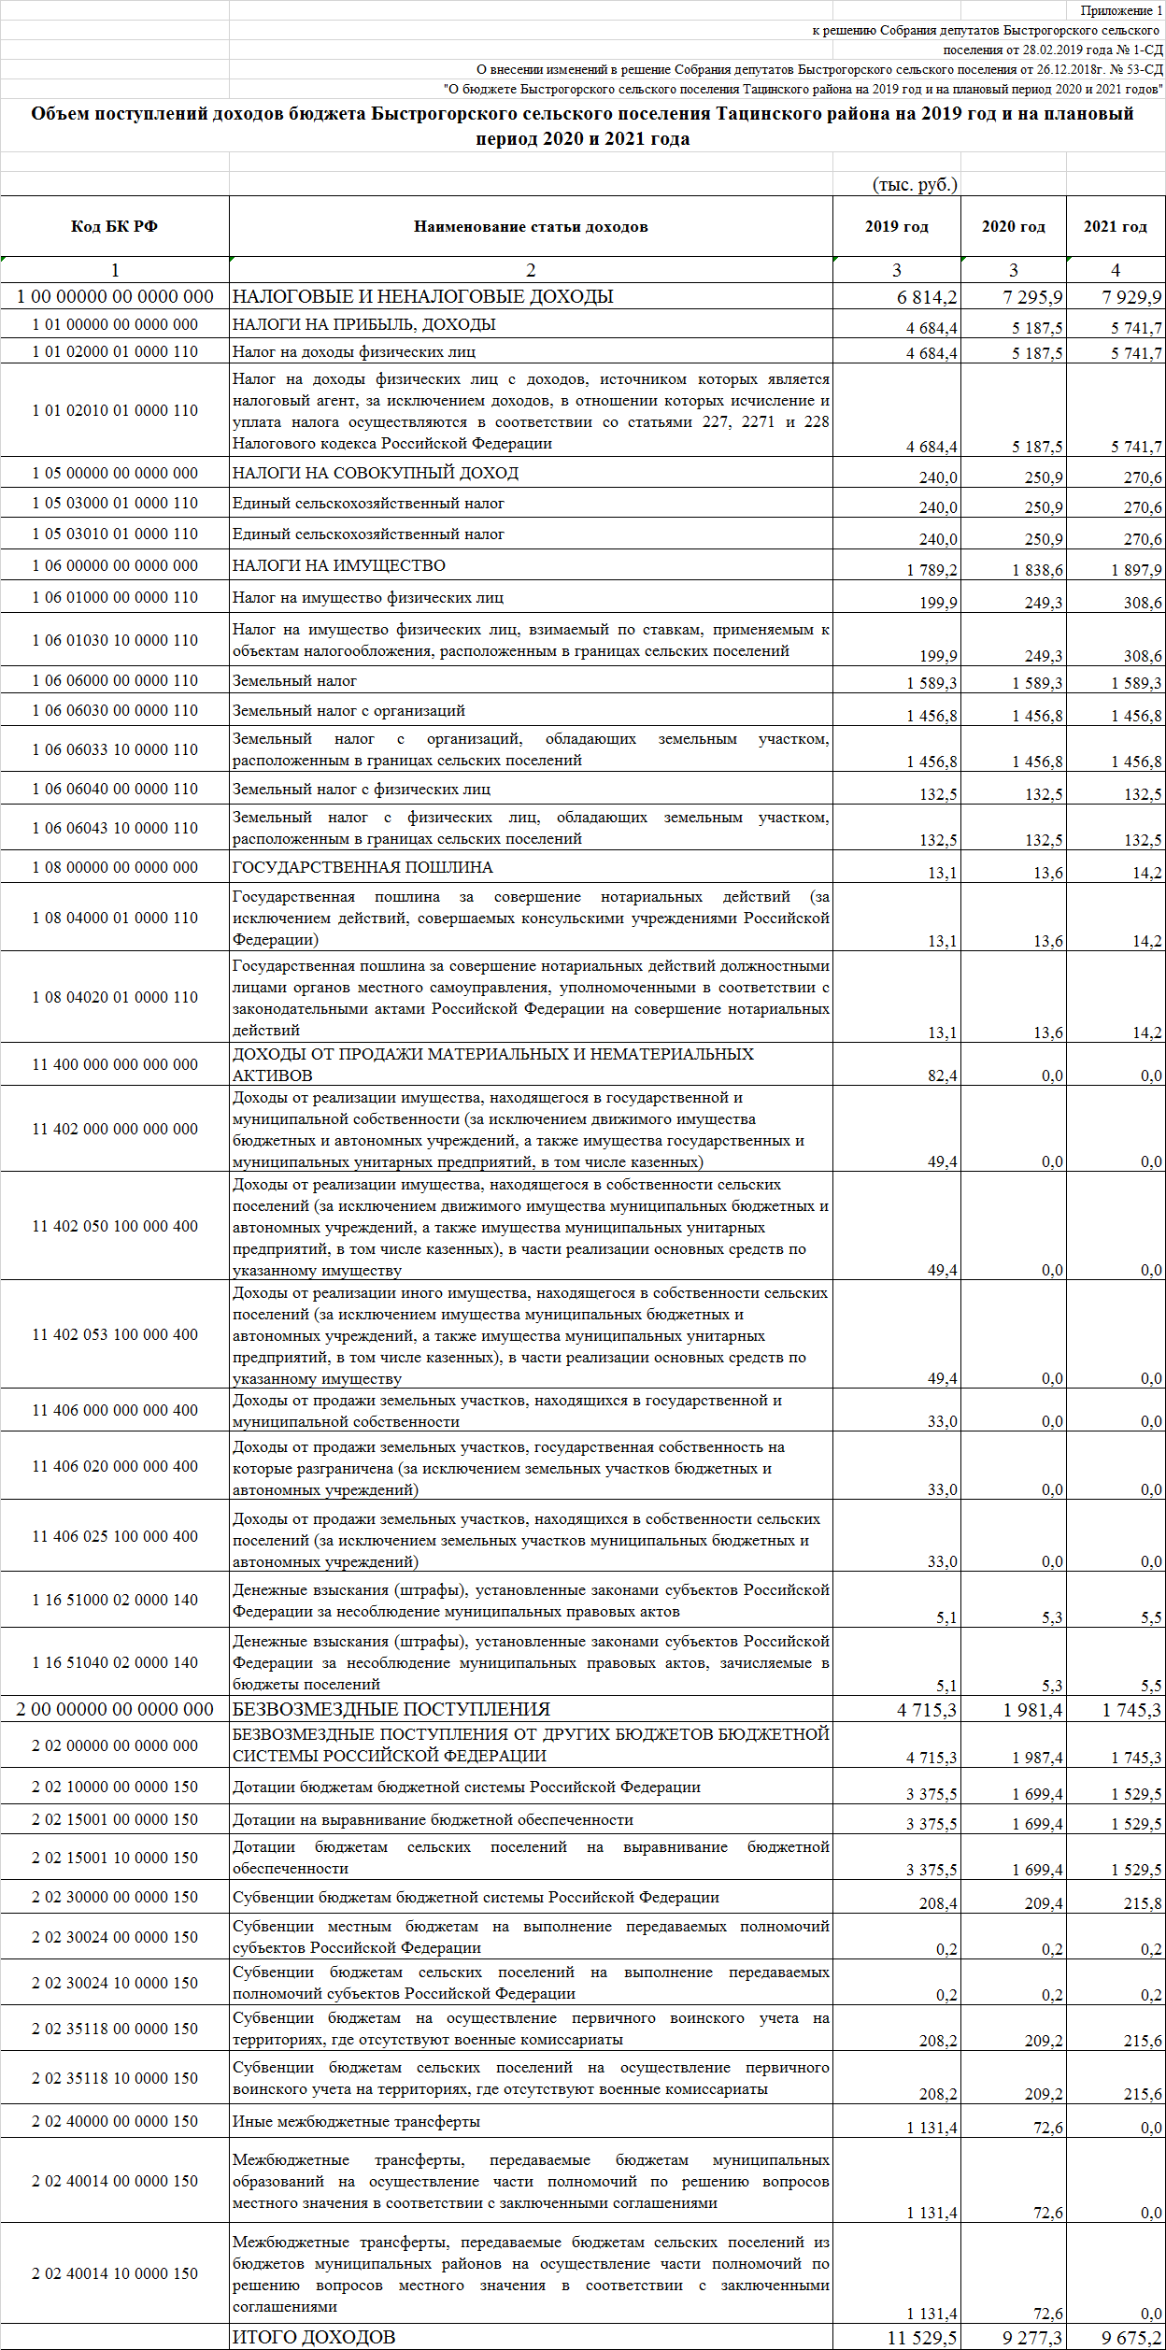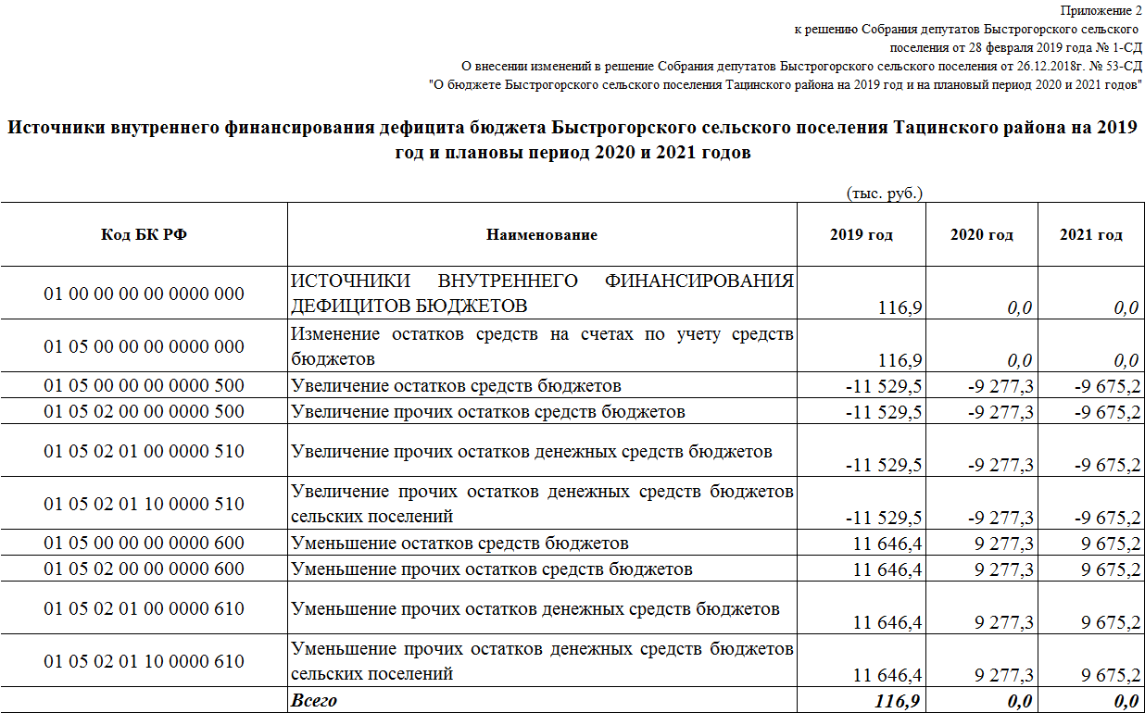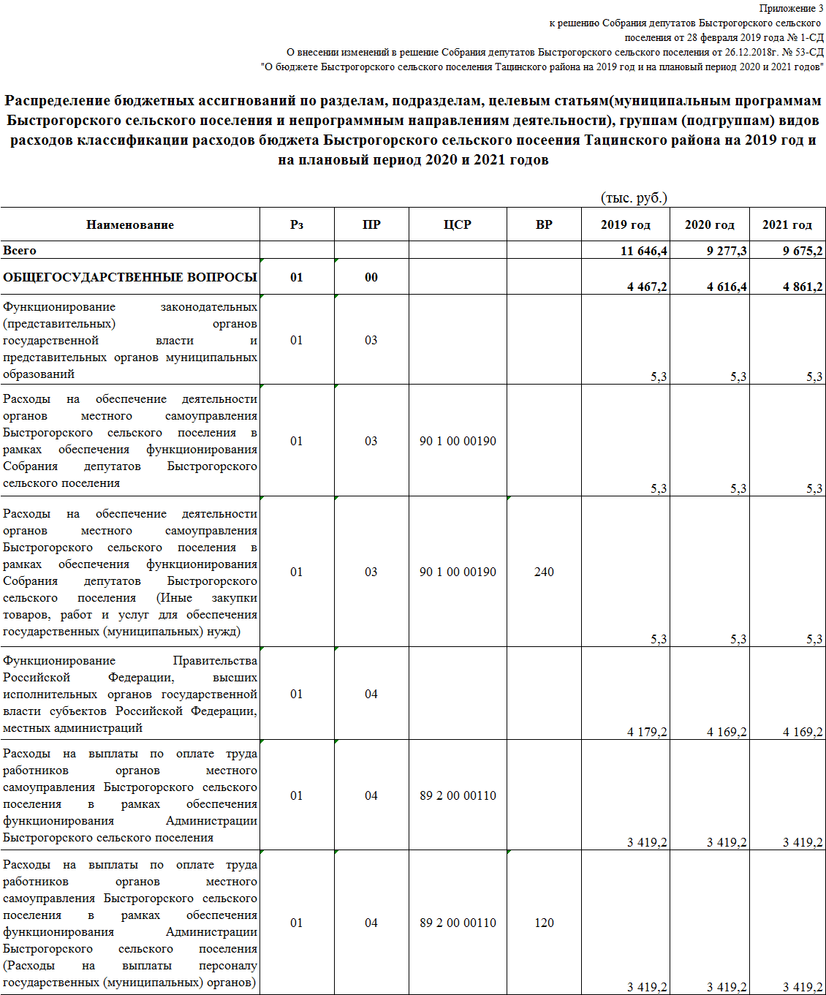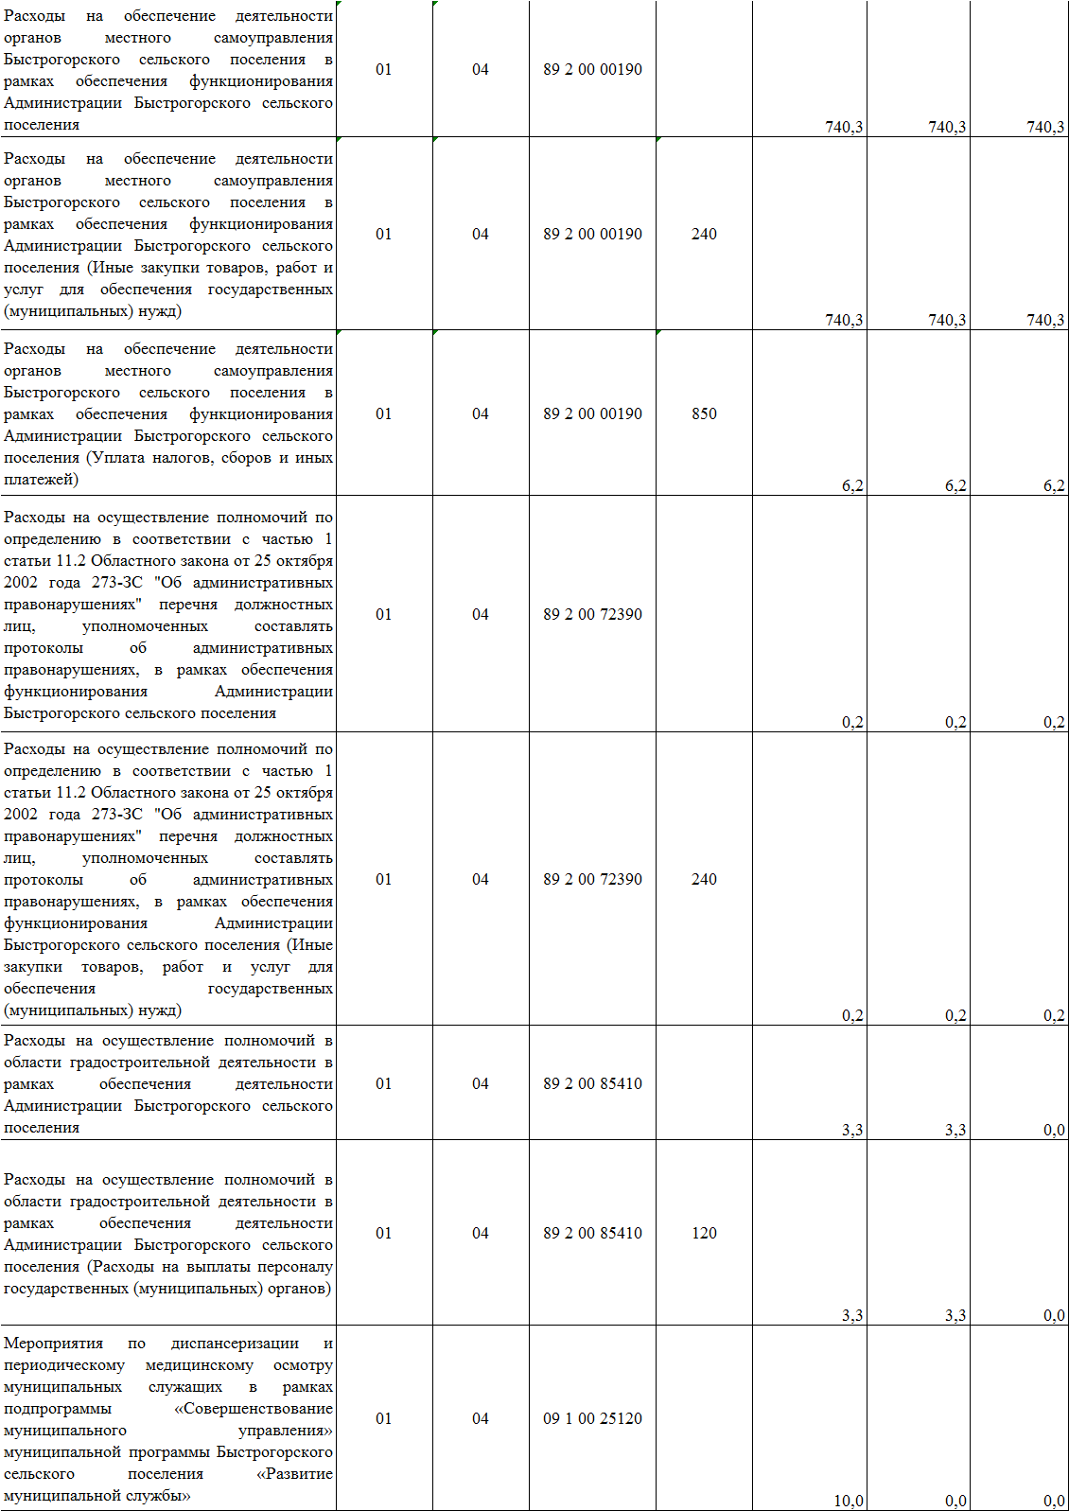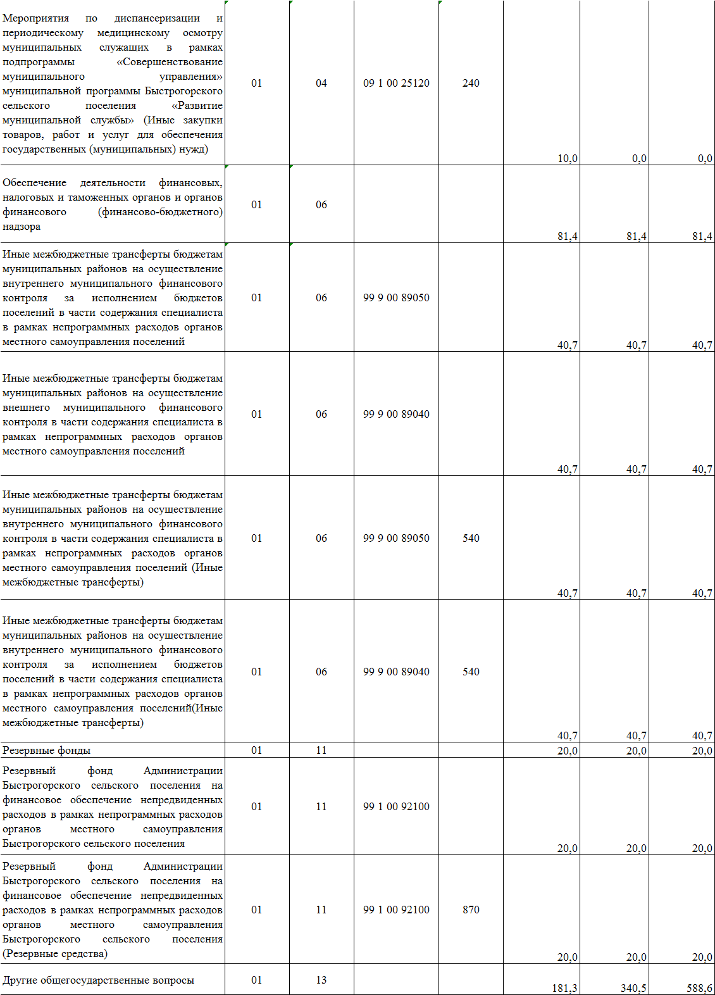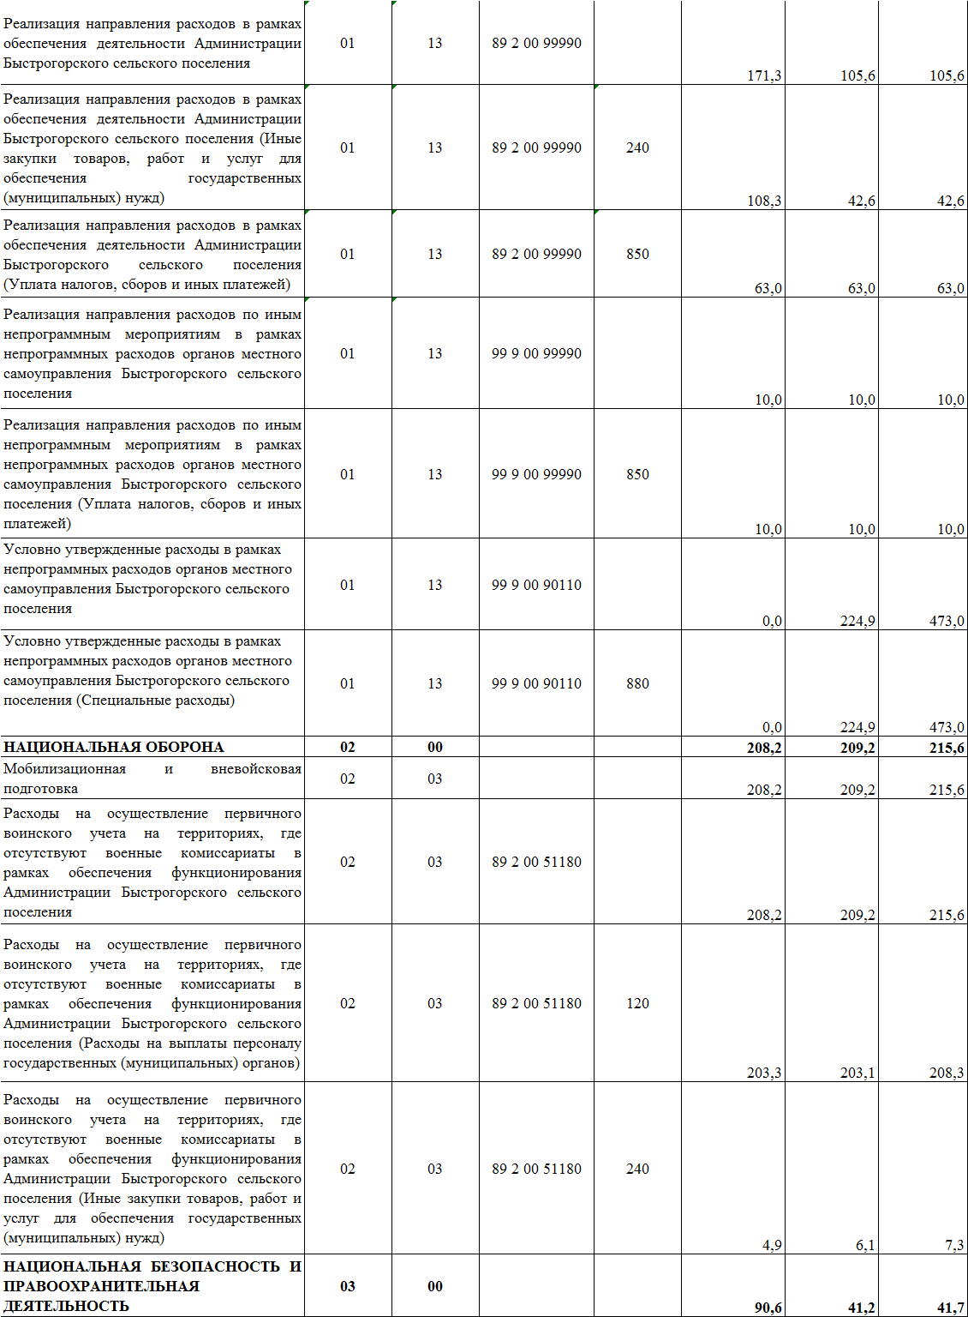

**_**

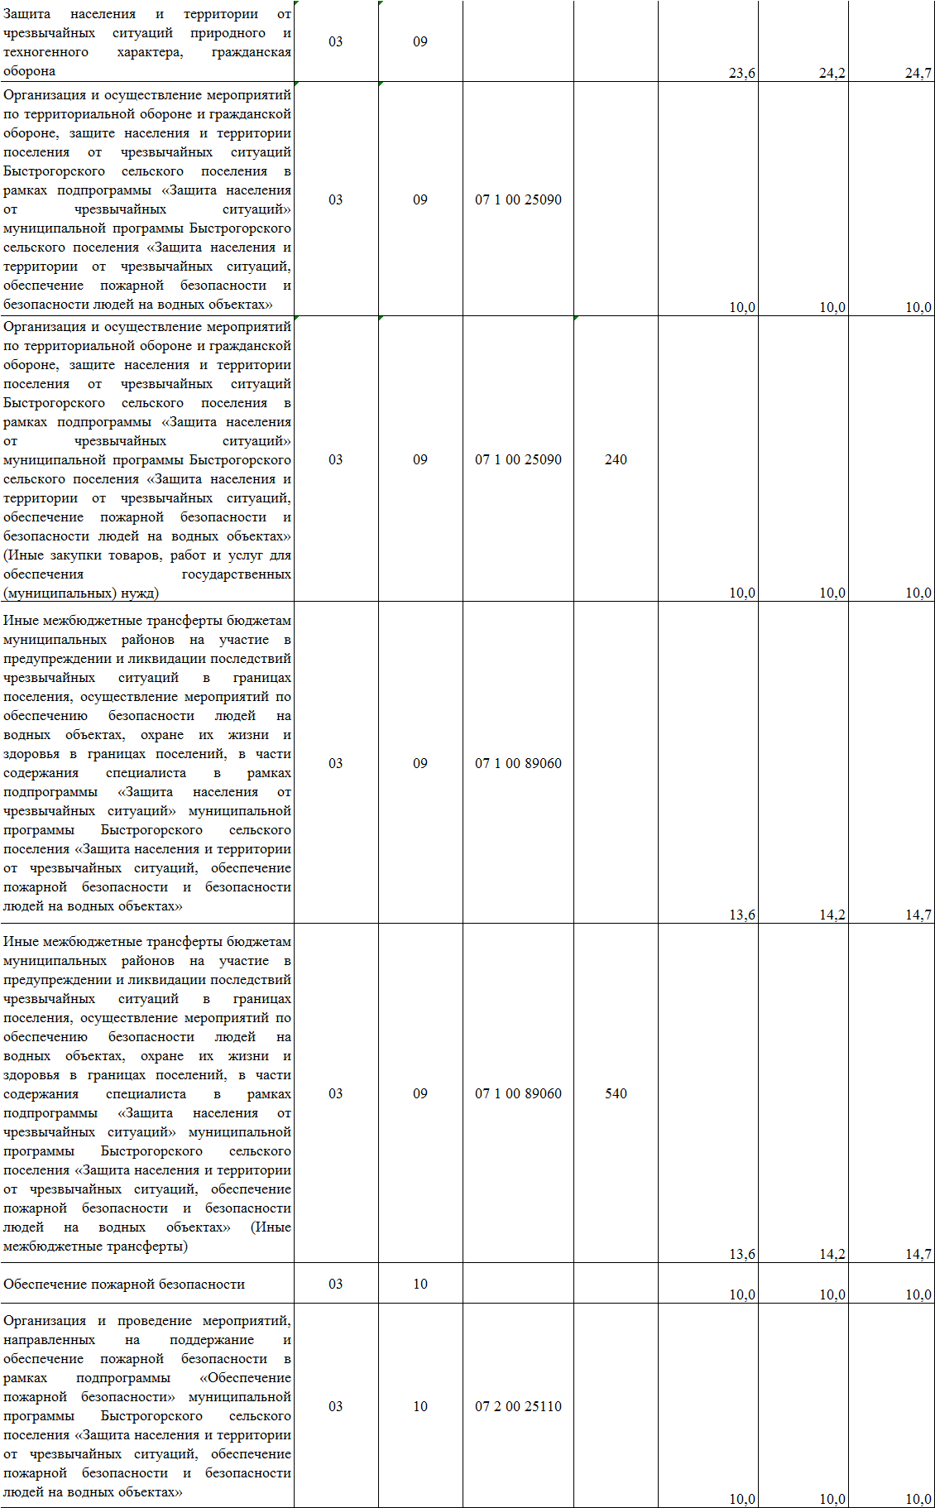

**__**

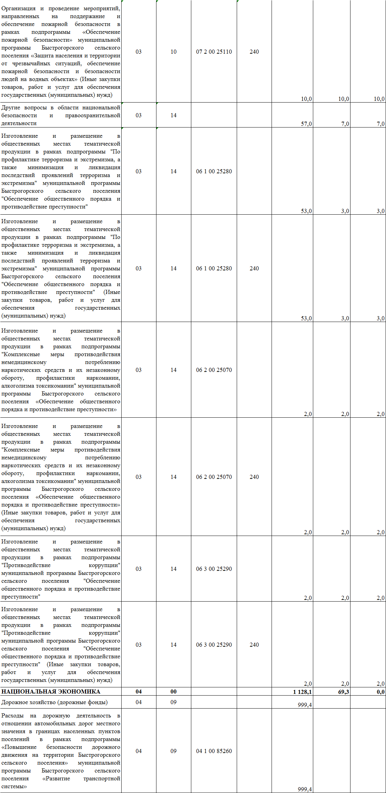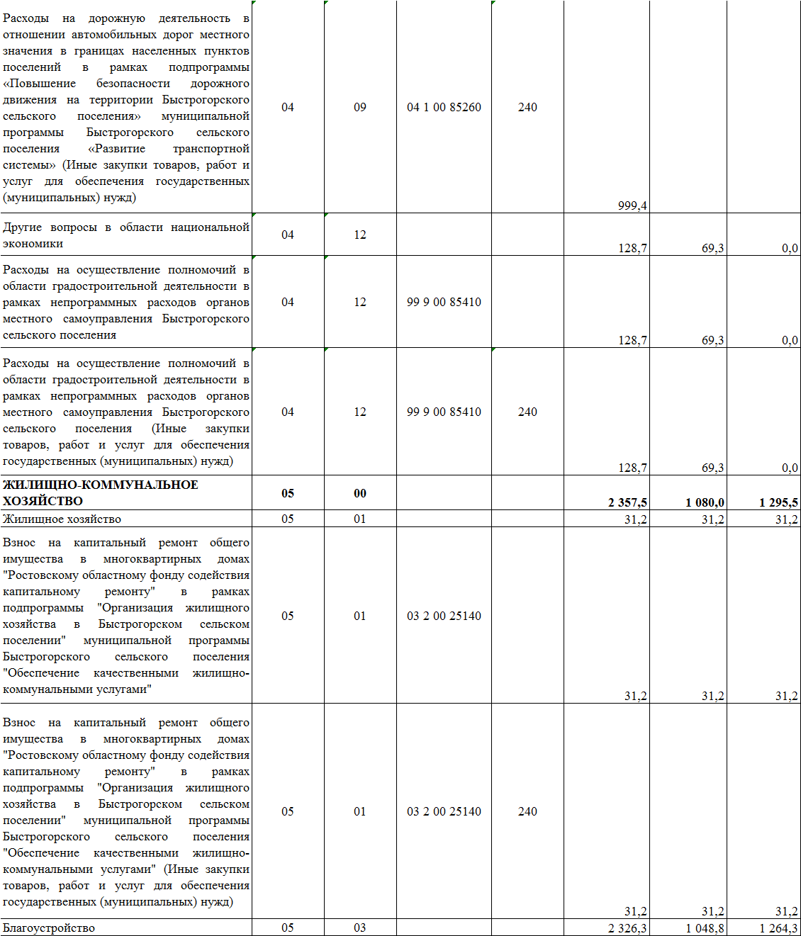

**___**

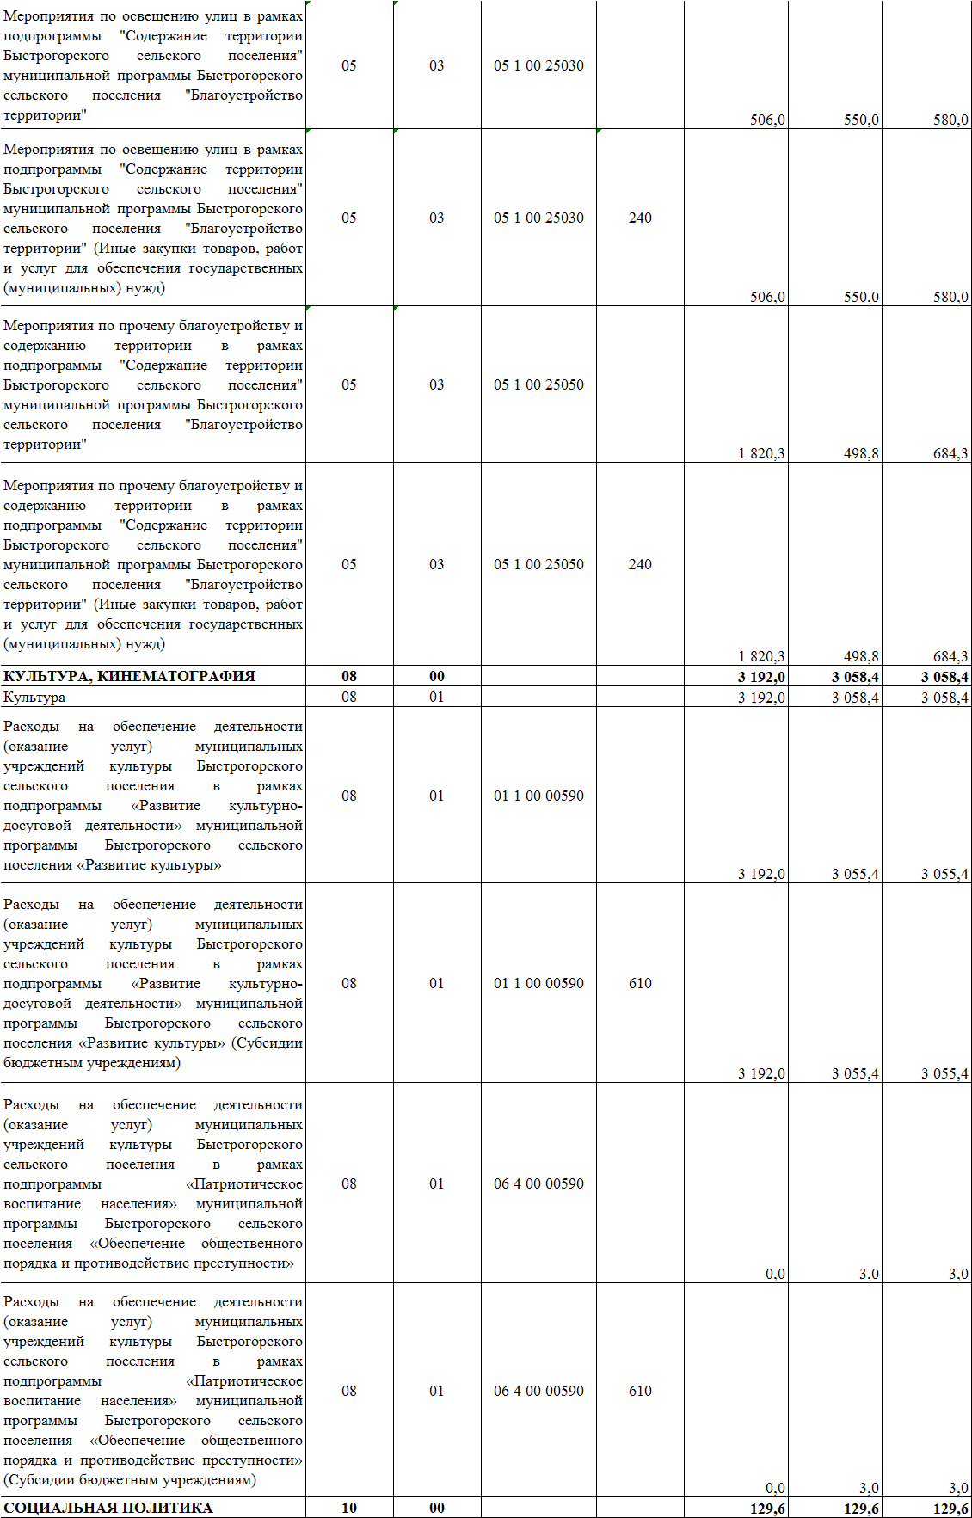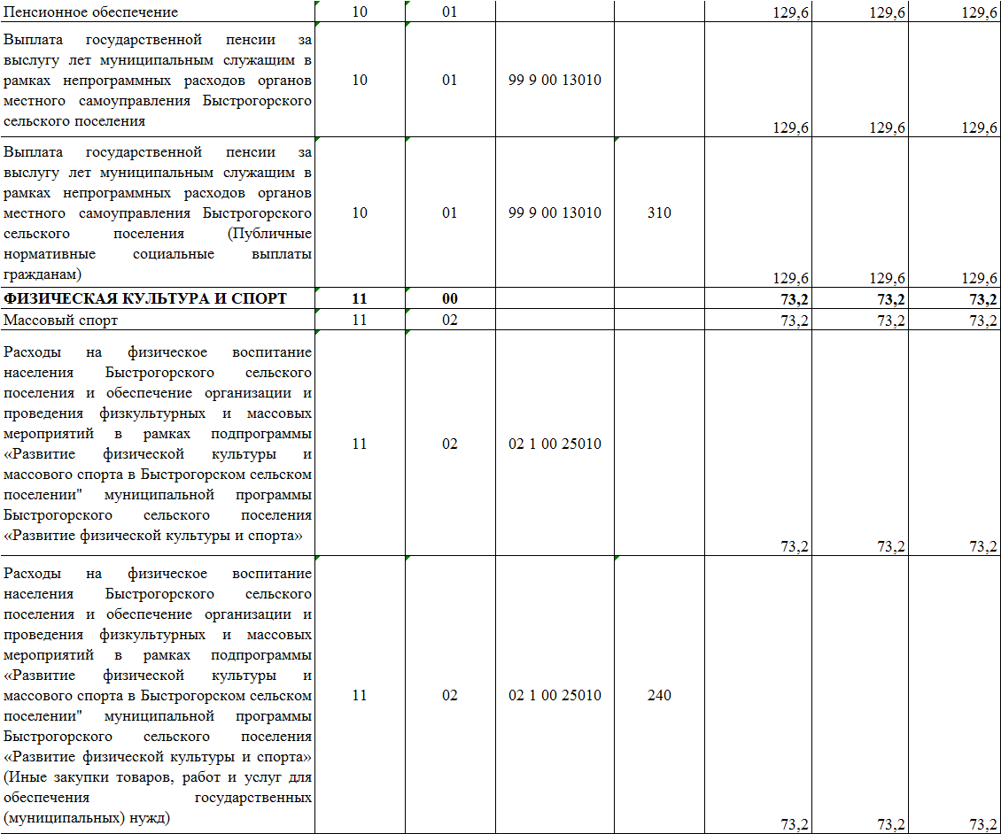

**_**

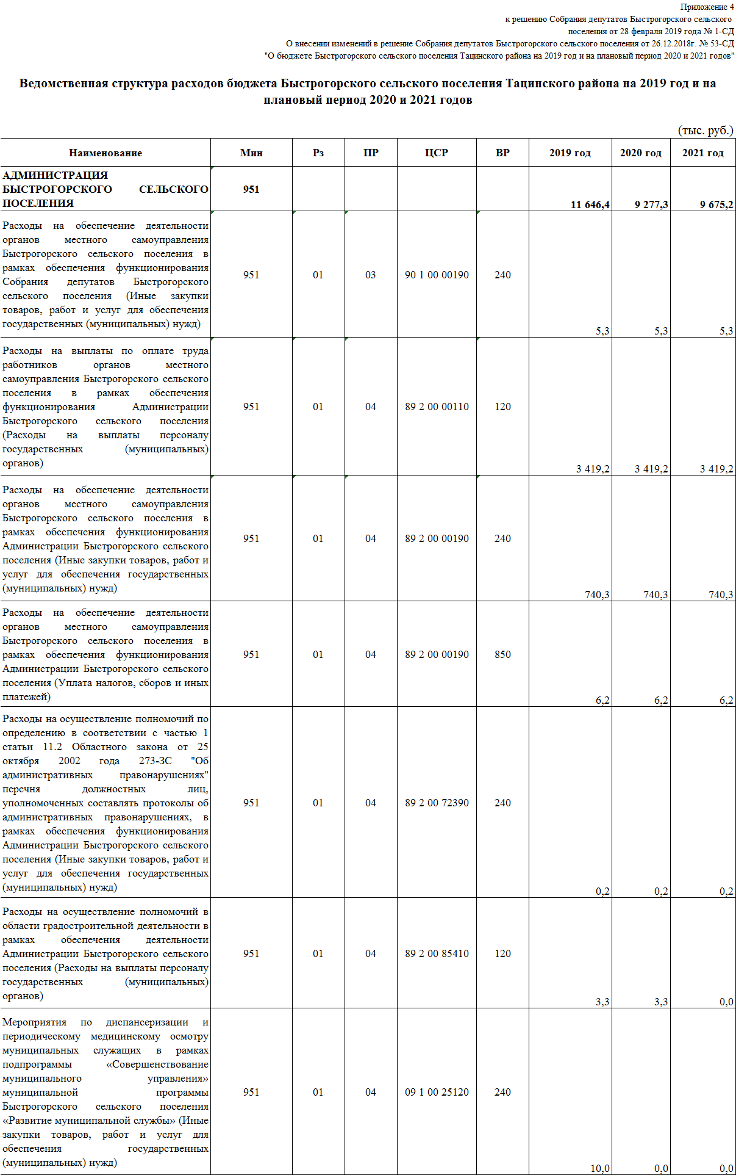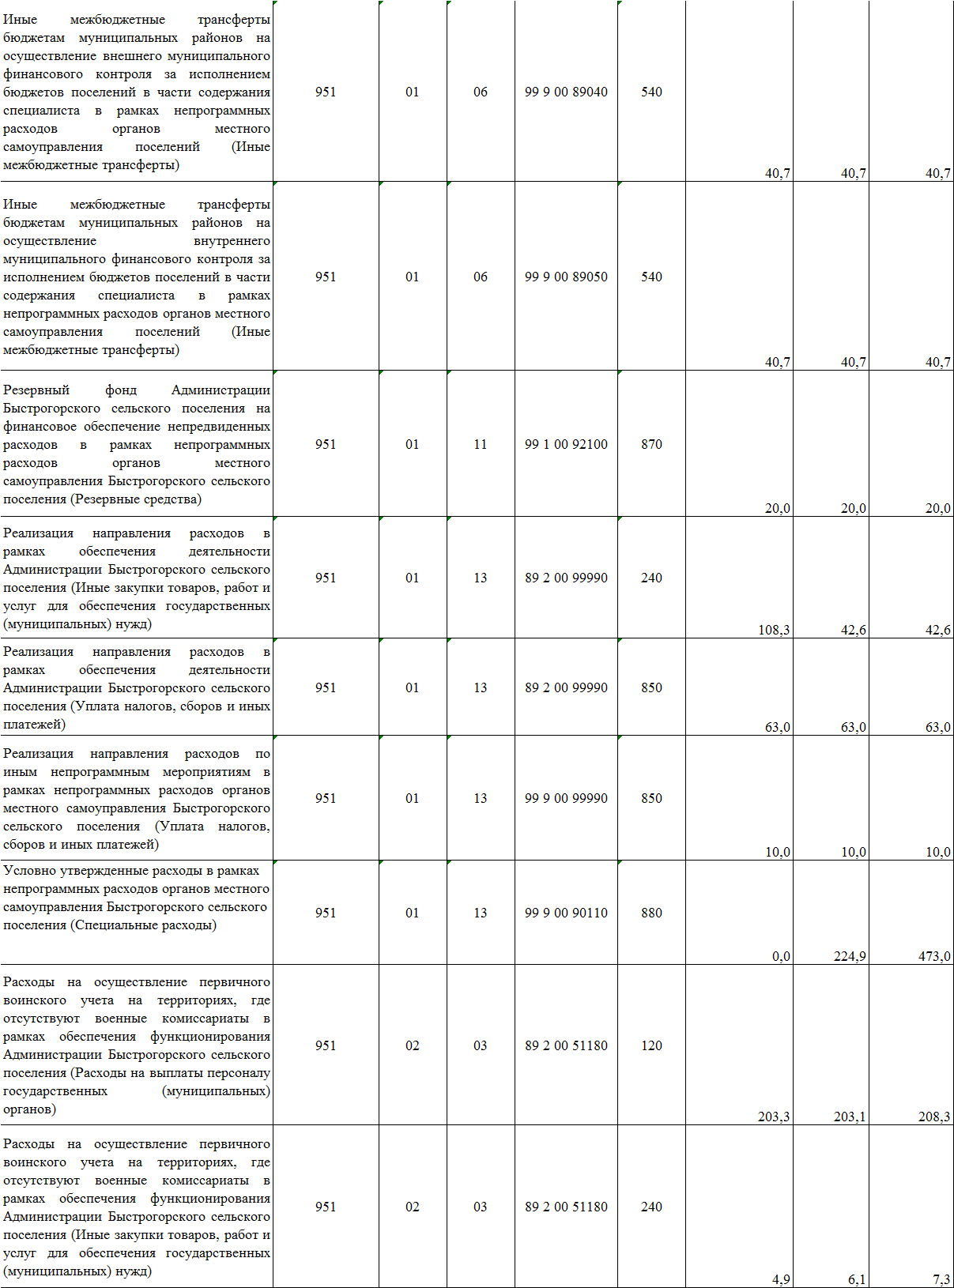

**_**

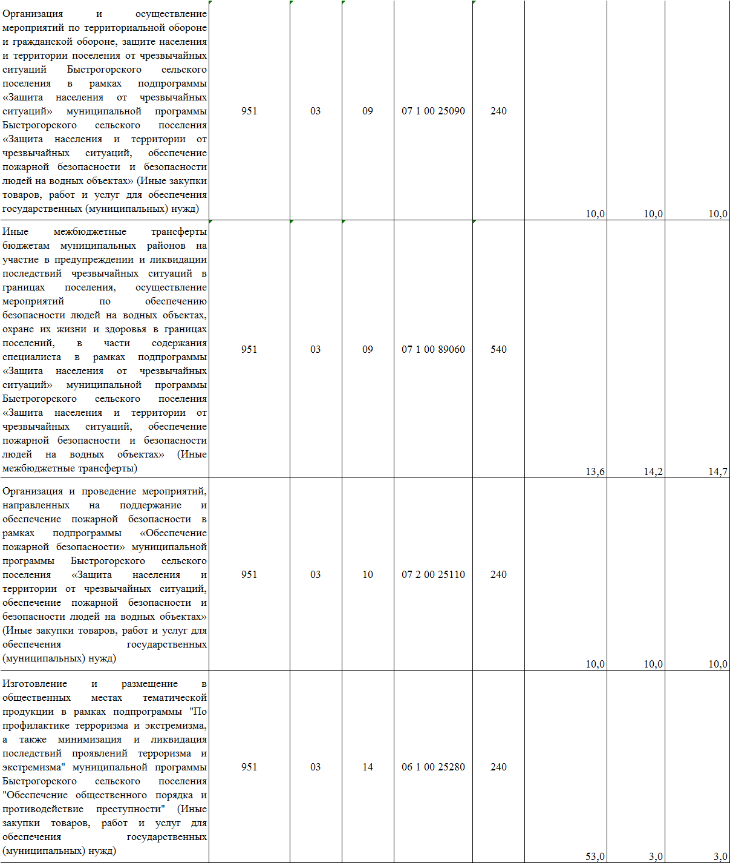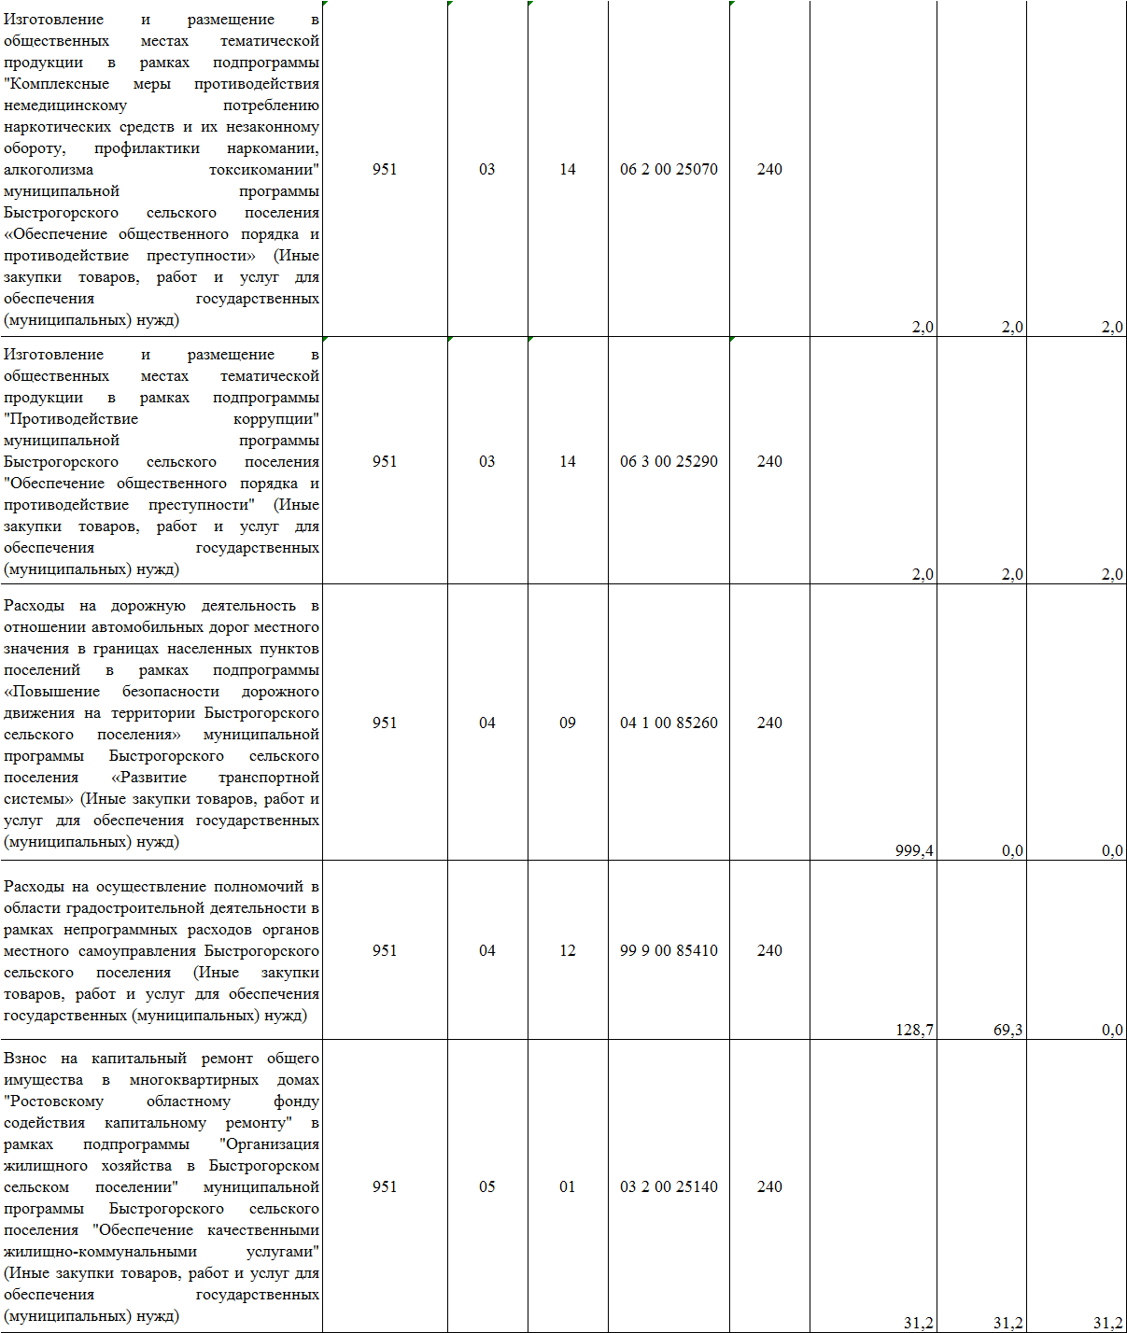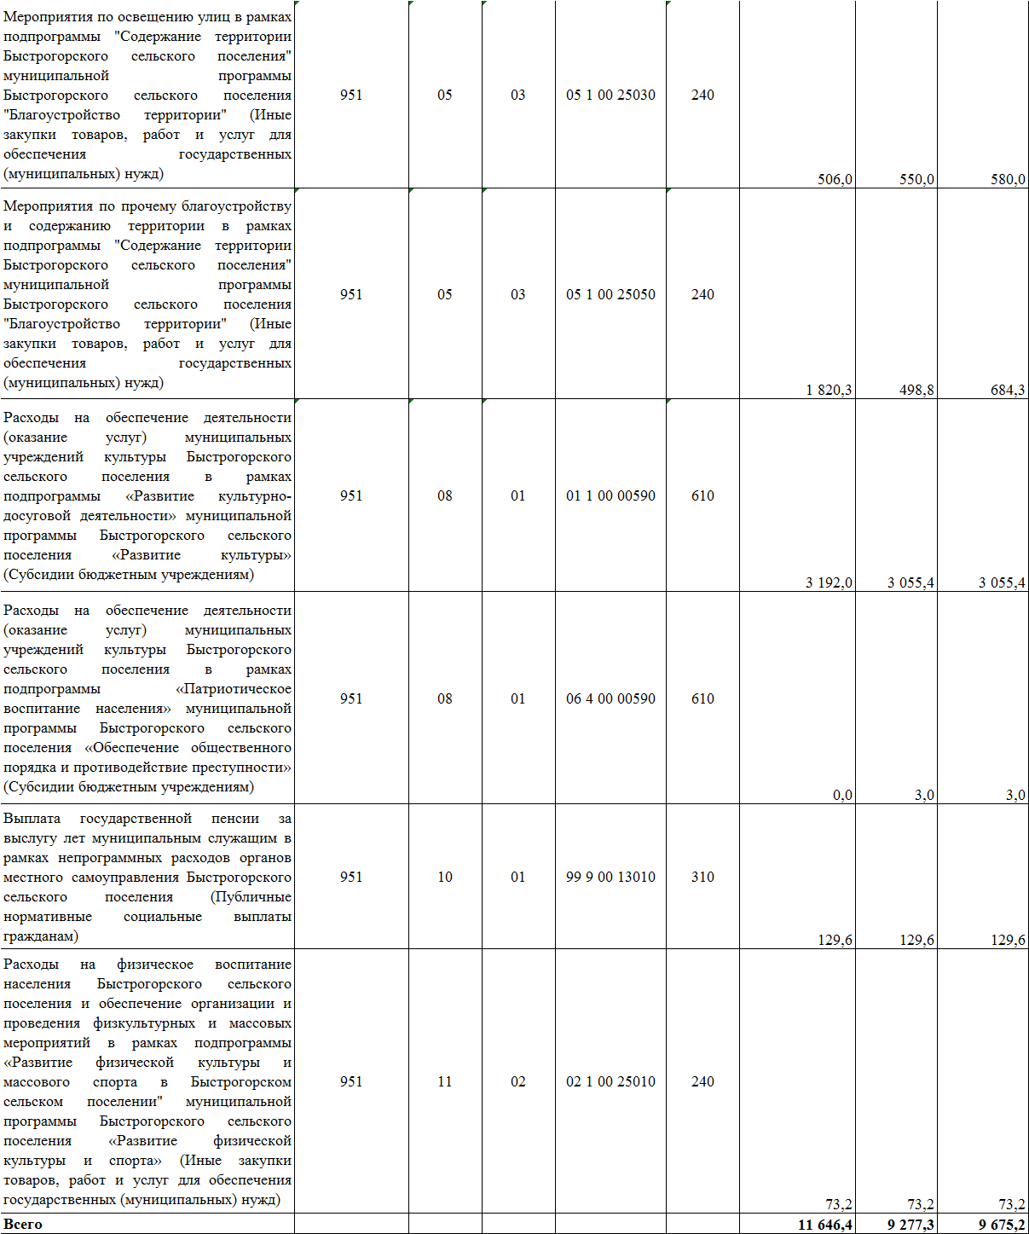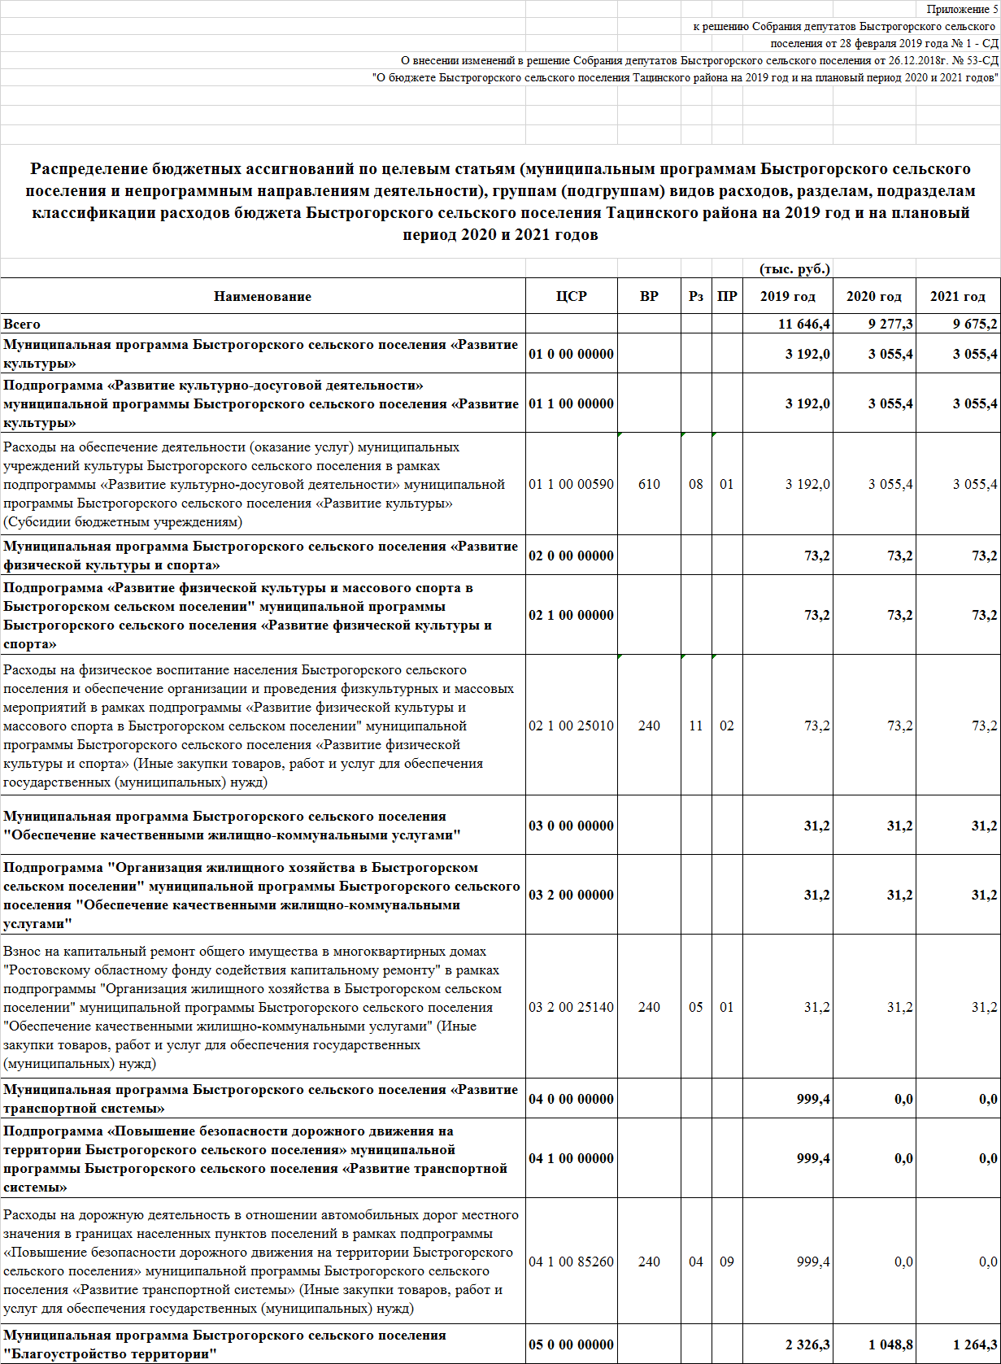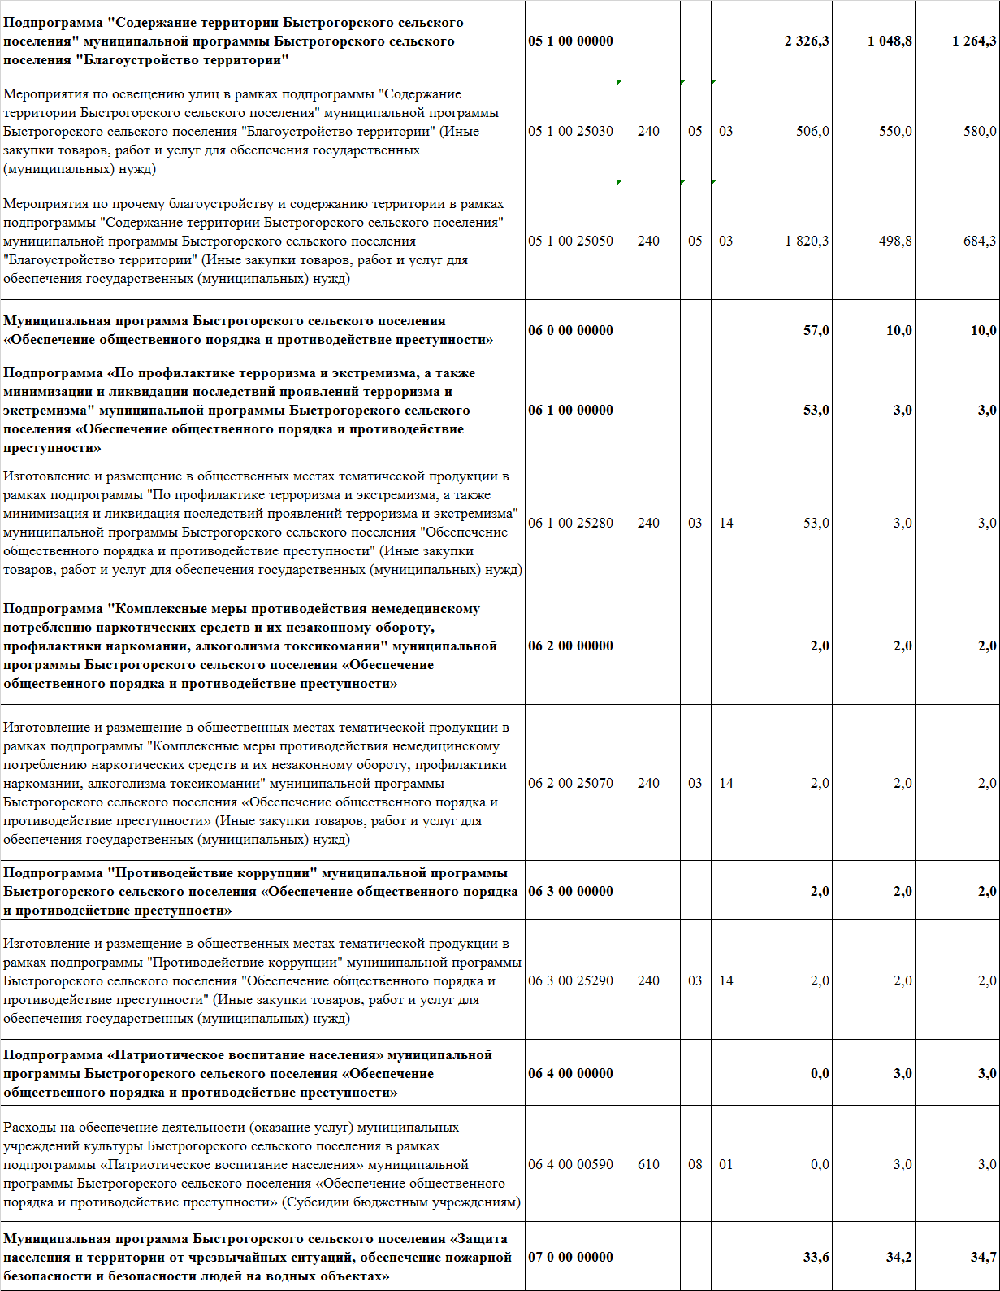

_______________

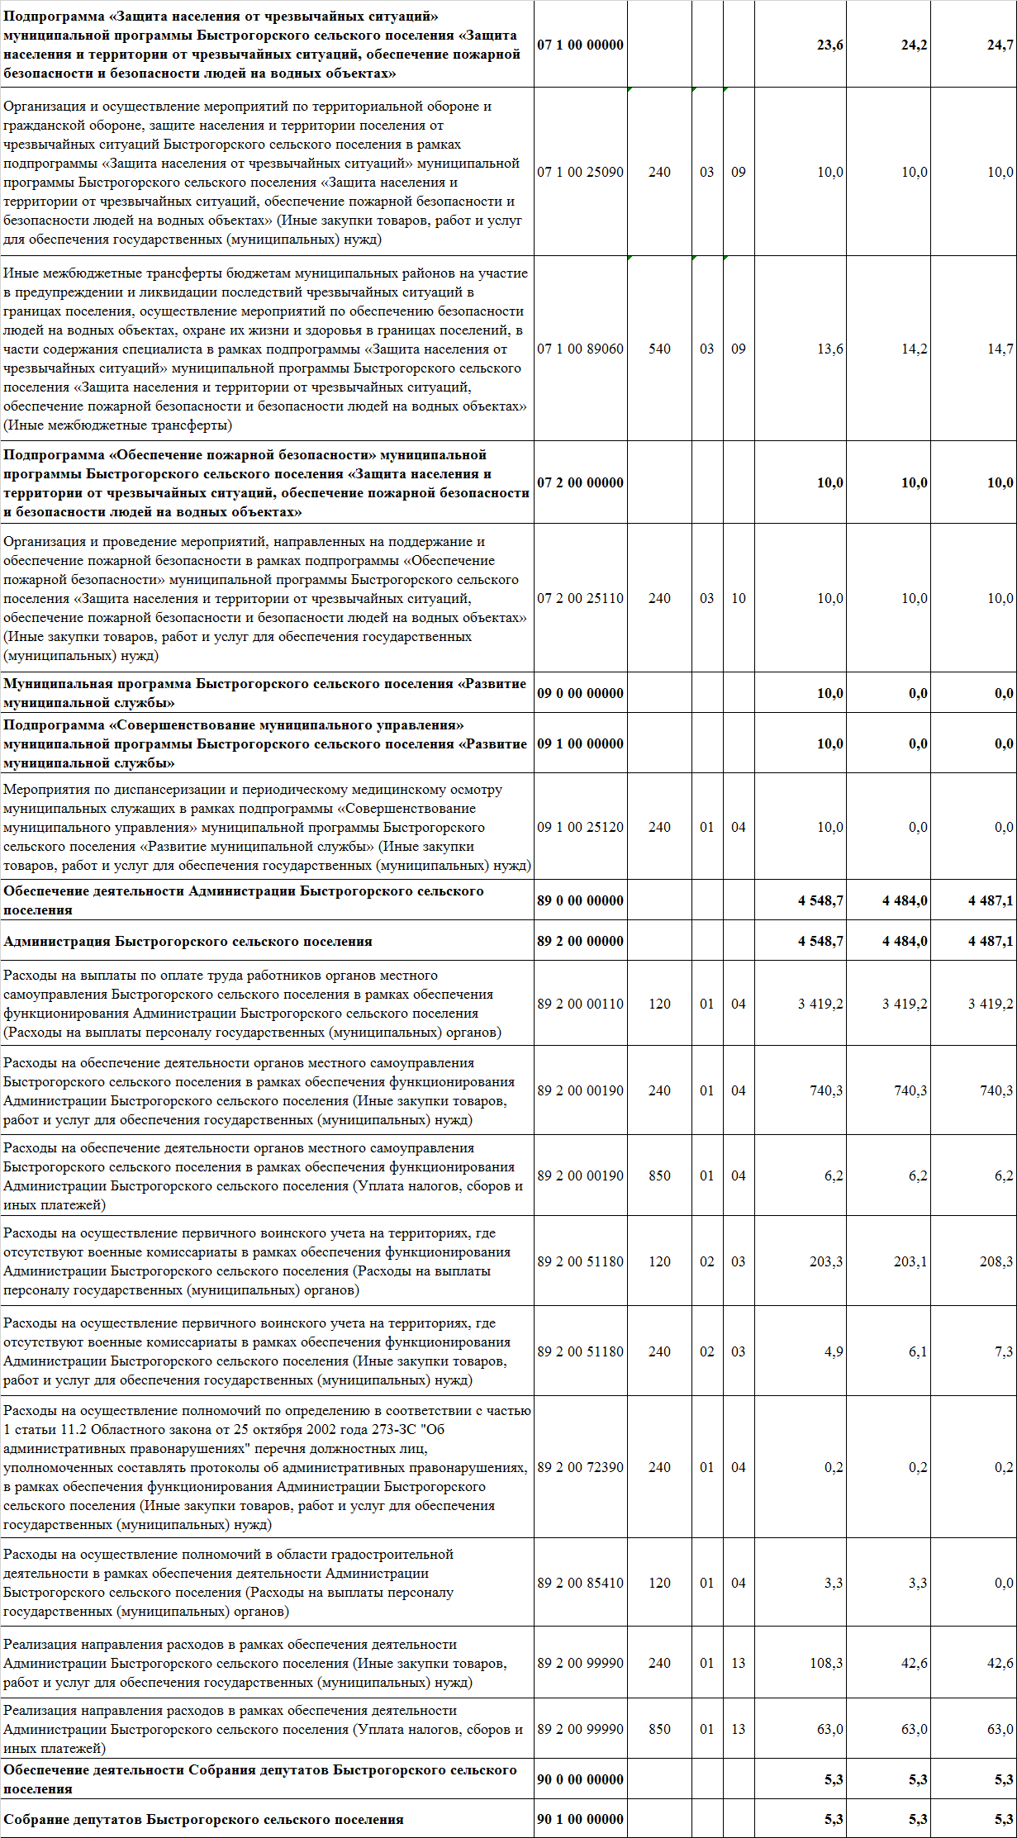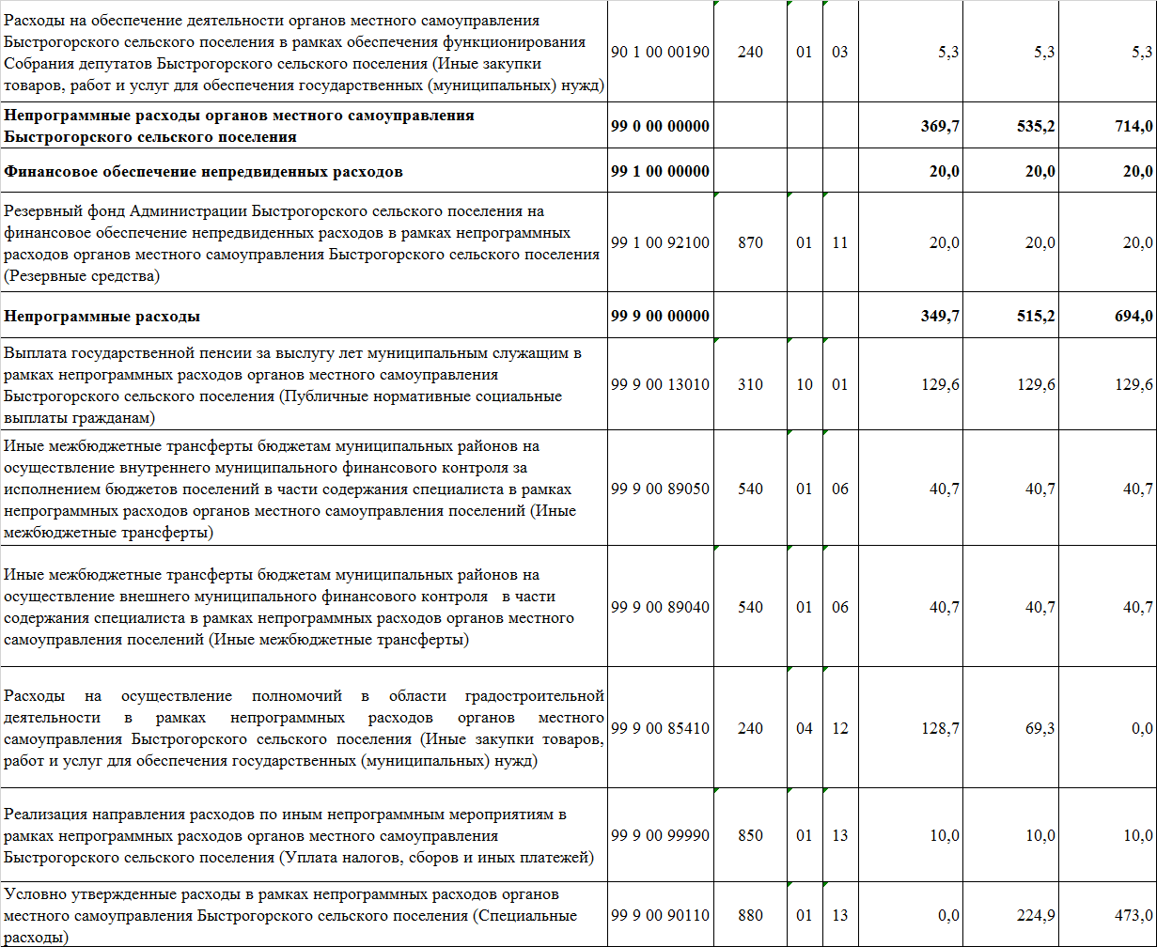

**РЕШЕНИЕ**

|  |
| --- |
| Об рассмотрении проекта решения Собрания депутатов Быстрогорского сельского поселения «О внесении изменений в решение Собрания депутатов Быстрогорского сельского поселения от 24.10.2017 года № 18 «Об утверждении Правил благоустройства и санитарного содержания территории Быстрогорского сельского поселения» |

|  |  |
| --- | --- |
| **Принято Собранием депутатов Быстрогорского сельского поселения** | **28 февраля 2019 года** |

В соответствии с решением Собрания депутатов Быстрогорского сельского поселения от 02.07.2017 года № 38.1 «Об утверждении Положения о порядке проведения публичных слушаний (общественных обсуждений) по вопросам градостроительной деятельности на территории Быстрогорского сельского поселения»

**Собрание депутатов РЕШИЛО:**

1. Принять проект решения Собрания депутатов Быстрогорского сельского поселения «О внесении изменений в решение Собрания депутатов Быстрогорского сельского поселения от 24.10.2017 года № 18 «Об утверждении Правил благоустройства и санитарного содержания территории Быстрогорского сельского поселения» (Приложение 1).

2. Установить порядок учета предложений по проекту решения Собрания депутатов Быстрогорского сельского поселения «О внесении изменений в решение Собрания депутатов Быстрогорского сельского поселения от 24.10.2017 года № 18 «Об утверждении Правил благоустройства и санитарного содержания территории Быстрогорского сельского поселения» и участия граждан в его обсуждении (Приложение 2).

3. Назначить публичные слушанья по проекту решения Собрания депутатов Быстрогорского сельского поселения «О внесении изменений в решение Собрания депутатов Быстрогорского сельского поселения от 24.10.2017 года № 18 «Об утверждении Правил благоустройства и санитарного содержания территории Быстрогорского сельского поселения» в Администрации Быстрогорского сельского поселения по адресу: п. Быстрогорский, ул. Волгодонская, 9 на 16:00 часов 18марта 2019 года.

4. Настоящее решение подлежит опубликованию в установленном порядке в периодическом информационном бюллетене «Быстрогорский вестник» и на официальном сайте Быстрогорского сельского поселения в информационно-телекоммуникационной сети Интернет

5. Контроль за исполнением настоящего решения возложить на постоянную комиссию по вопросам промышленности, транспорта, связи, ЖКХ, охраны окружающей среды (Ермакович Н.М.).

Председатель Собрания депутатов –

Глава Быстрогорского сельского поселения Т.А Янченко

п. Быстрогорский

28 февраля 2019 г

№ 57-СД

Приложение 1 к решению Собрания депутатов Быстрогорского сельского поселения № от .02.2019 года «О внесении изменений в решение Собрания депутатов Быстрогорского сельского поселения от 24.10.2017 года № 18 «Об утверждении Правил благоустройства и санитарного содержания территории Быстрогорского сельского поселения»

**РОССИЙСКАЯ ФЕДЕРАЦИЯ**

**РОСТОВСКАЯ ОБЛАСТЬ**

**ТАЦИНСКИЙ РАЙОН**

**СОБРАНИЕ ДЕПУТАТОВ**

**БЫСТРОГОРСКОГО СЕЛЬСКОГО ПОСЕЛЕНИЯ**

**РЕШЕНИЕ**

|  |
| --- |
| Об рассмотрении проекта решения Собрания депутатов Быстрогорского сельского поселения «О внесении изменений в решение Собрания депутатов Быстрогорского сельского поселения от 24.10.2017 года № 18 «Об утверждении Правил благоустройства и санитарного содержания территории Быстрогорского сельского поселения» |

|  |  |
| --- | --- |
| **Принято Собранием депутатов Быстрогорского сельского поселения** | **__ февраля 201_ года** |

В соответствии с Федеральным законом от 24 июня 1998 года № 89-ФЗ «Об отходах производства и потребления» -

Собрание депутатов РЕШИЛО:

1. Внести следующие изменения в решение Собрания депутатов Быстрогорского сельского поселения от 24.10.2017 года № 18 «Об утверждении Правил благоустройства и санитарного содержания территории Быстрогорского сельского поселения»:

1.1. в п. 3.24 добавить п. 3.24.4 в следующей редакции:

«3.24.3. Физические и юридические лица, индивидуальные предприниматели, осуществляющие свою бытовую и хозяйственную деятельность на земельном участке, в жилом или нежилом помещении на основании договора аренды или иного соглашения с собственником, обязаны заключать договор на оказание услуг по обращению с твердыми коммунальными отходами с региональным оператором, в зоне деятельности которого находятся места сбора и накопления таких отходов».

2. . Настоящее решение подлежит опубликованию в установленном порядке в периодическом информационном бюллетене «Быстрогорский вестник» и на официальном сайте Быстрогорского сельского поселения в информационно-телекоммуникационной сети Интернет.

3. Контроль за исполнением настоящего решения возложить на постоянную комиссию по вопросам промышленности, транспорта, связи, ЖКХ, охраны окружающей среды (Ермакович Н.М.).

Председатель Собрания депутатов –

Глава Быстрогорского сельского поселения Т.А Янченко

Приложение 2 к решению Собрания депутатов Быстрогорского сельского поселения № __ от __.02.2019 года «О принятии проекта решения Собрания депутатов Быстрогорского сельского поселения «О внесении изменений в решение Собрания депутатов Быстрогорского сельского поселения от 24.10.2017 года № 18 «Об утверждении Правил благоустройства и санитарного содержания территории Быстрогорского сельского поселения»

**ПОРЯДОК**

**учета предложений граждан по проекту решения Собрания депутатов Быстрогорского сельского поселения «О внесении изменений в решение Собрания депутатов Быстрогорского сельского поселения от 24.10.2017 года № 18 «Об утверждении Правил благоустройства и санитарного содержания территории Быстрогорского сельского поселения» и участия граждан в их обсуждении.**

1. Предложения по проекту решения Собрания депутатов Быстрогорского сельского поселения «О внесении изменений в решение Собрания депутатов Быстрогорского сельского поселения от 24.10.2017 года № 18 «Об утверждении Правил благоустройства и санитарного содержания территории Быстрогорского сельского поселения» (далее - проект решения) направляются в письменном или электронном виде главе Администрации Быстрогорского сельского поселения (ул. Волгодонская, д. 9, каб. № 1, п. Быстрогорский, Тацинский район, Ростовская область, 347081, факс 8 (86397)3-31-73, электронная почта

[sp38394@donpac.ru](mailto:sp38394@donpac.ru)) в течение 14 дней со дня официального обнародования указанного проекта.

2. Поступившие от населения замечания и предложения по проекту решения рассматриваются на заседании соответствующей комиссии Собрания депутатов Быстрогорского сельского поселения или на заседании Собрания депутатов Быстрогорского сельского поселения. На их основе депутатами Собрания депутатов Быстрогорского сельского поселения могут быть внесены поправки к проекту решения.

3. Граждане участвуют в обсуждении проекта решения посредством:

* участия в публичных слушаньях по проекту решения;
* участия в заседаниях Собрания депутатов Быстрогорского сельского поселения и соответствующей постоянной комиссии Собрания депутатов Быстрогорского сельского поселения, на которых рассматривается вопрос о проекте (принятии) решения.

4. Публичные слушанья по проекту решения проводятся в порядке, установленном Уставом муниципального образования «Быстрогорское сельское поселение» и решениями Собрания депутатов Быстрогорского сельского поселения.

5. Допуск граждан на заседания Собрания депутатов Быстрогорского сельского поселения и его постоянной комиссии осуществляется в порядке, установленном Регламентом Собрания депутатов Быстрогорского сельского поселения.

**ПОСТАНОВЛЕНИЕ**

**25 февраля 2019 г № 20 п. Быстрогорский**

|  |
| --- |
| О внесении изменений в постановление Администрации Быстрогорского сельского поселения от 25.09.2018 № 87 «Об утверждении Порядка разработки, реализации и оценки эффективности муниципальных программ Быстрогорского сельского поселения». |
|  |

В целях приведения Порядка разработки, реализации и оценки эффективности муниципальных программ Быстрогорского сельского поселения в соответствие с требованиями статьи 157 БК РФ, Федерального закона от 07.02.2011 № 6-ФЗ и его совершенствования,

П О С Т А Н О В Л Я Ю:

1. Внести изменения в постановление Администрации Быстрогорского сельского поселения от 25.09.2018 № 87 «Об утверждении Порядка разработки, реализации и оценки эффективности муниципальных программ Быстрогорского сельского поселения» согласно приложению.

3.Постановление подлежит опубликованию в периодическом печатном издании муниципального образования «Быстрогорское сельское поселение» бюллетене «Быстрогорский вестник» и на официальном сайте Быстрогорского сельского поселения в информационно-телекоммуникационной сети Интернет.

4. Контроль за исполнением настоящего постановления оставляю за собой.

Глава Администрации Быстрогорского

сельского поселения С.Н. Кутенко

Приложение

к постановлению

Администрации

Быстрогорского сельского

поселения

от 25.02.2019г. № 20

ИЗМЕНЕНИЯ,

вносимые в постановление   
Администрации Быстрогорского сельского поселения от 25.09.2018 № 87 «Об утверждении Порядка разработки, реализации и оценки эффективности муниципальных программ Быстрогорского сельского поселения»

1. Раздел 3 Порядка разработки, реализации и оценки эффективности муниципальных программ Быстрогорского сельского поселения дополнить пунктами 3.9, 3.10, 3.11 следующего содержания:

«3.9. В соответствии с заключенным Соглашением о передаче Контрольно-счетной инспекции Тацинского района полномочий контрольно-счетного органа Быстрогорского сельского поселения по осуществлению внешнего муниципального финансового контроля, проект муниципальной программы (проект постановления Администрации Быстрогорского сельского поселения о внесении изменений в действующую муниципальную программу), согласованный с сектором экономики и финансов Администрации поселения до его утверждения постановлением Администрации Быстрогорского сельского поселения направляется разработчиком муниципального правового акта с сопроводительным письмом для проведения экспертизы в Контрольно-счетную инспекцию Тацинского района в 1 экземпляре не позднее чем за 5 рабочих дней до утверждения.

3.10. Одновременно с проектом муниципальной программы (проектом постановления Администрации Быстрогорского сельского поселения о внесении изменений в действующую муниципальную программу) в Контрольно-счетную инспекцию Тацинского района направляется финансово-экономическое обоснование в случае, если принятие муниципального правового акта влечет за собой расходы бюджета Быстрогорского сельского поселения.

3.11. Экспертиза проекта муниципальной программы (проекта постановления Администрации Быстрогорского сельского поселения о внесении изменений в действующую муниципальную программу) проводится в соответствии с Порядком, принятым Контрольно-счетной инспекцией Тацинского района.»

ПОСТАНОВЛЕНИЕ

25 февраля 2019 г. № 20.2 п. Быстрогорский

|  |
| --- |
| **О разработке проекта по внесению изменений в генеральный план Быстрогорского сельского поселения Тацинского района Ростовской области** |

В соответствии с Градостроительным кодексом Российской Федерации от 29 декабря 2004 года № 190-ФЗ, Федеральным законом от 06 октября 2003 года № 131-ФЗ «Об общих принципах организации местного самоуправления в РФ», Областным законом Ростовской области от 14 января 2008 года № 853-3C «О градостроительной деятельности в Ростовской области», Уставом муниципального образования «Быстрогорское сельское поселение», в целях создания условий для устойчивого развития территории муниципального образования, сохранения окружающей среды и объектов культурного наследия, создания условий для планировки территорий муниципального образования, обеспечения прав и законных интересов физических и юридических лиц,

П О С Т А Н О В Л Я Ю :

1.Разработать проект внесения изменений в генеральный план Быстрогорское сельское поселение Тацинского района Ростовской области.

2.Исполнителя проектных работ определить в соответствии с Федеральным законом от 05.04.2013 № 44-ФЗ «О контрактной системе в сфере закупок товаров, работ, услуг для обеспечения государственных и муниципальных нужд».

3.Постановление подлежит опубликованию в периодическом печатном издании муниципального образования «Быстрогорское сельское поселение» бюллетене «Быстрогорский вестник» и на официальном сайте Быстрогорского сельского поселения в информационно-телекоммуникационной сети Интернет.

4. Контроль за исполнением настоящего постановления оставляю за собой.

Глава Администрации

Быстрогорского

сельского поселения С.Н Кутенко

________________________________________________________________________________

**Учредитель: Администрация муниципального образования «Быстрогорское сельское поселение».**

**Главный редактор: Глава Администрации Быстрогорского сельского поселения Кутенко С.Н**

**Издатель: Администрация муниципального образования «Быстрогорское сельское поселение».**

**Четверг28февраля 2019 года №5**

**Время подписания в печать: 17-00 Тираж: не более 1000 экз. в год.**

**Адрес редакции: п. Быстрогорский ул. Волгодонская д.9 «Бесплатно»**

Ответственный за выпуск: – ГлаваАдминистрации Быстрогорского сельского поселения С. Н. Кутенко